需求规格说明书
（版本号 V1.0）

XX电网公司
二〇一三年七月

更改履历
版本号 | 修改编号 | 更改时间 | 更改的  图表和章节 | 更改简要描述 | 更改人 | 批准人
注：更改人除形成初稿，以后每次修改在未批准确认前均需采用修订的方式进行修改。

目录
1 概述 1
1.1 编写目的 1
1.2 预期读者 1
1.3 书稿约定 1
1.4 编制依据 2
1.5 业务概念 3
2 营销远程实时费控应用功能需求 4
2.1 RCA_01/费控策略管理 4
2.1.1 业务项描述 4
2.1.2 流程及功能列表 4
2.1.3 RCA_01_001/费控策略标准管理 4
2.1.4 RCA_01_002/信用门限标准管理 8
2.1.5 业务项差异 9
2.1.6 业务项关联 9
2.2 RCA_02/电费测算 10
2.2.1 业务项描述 10
2.2.2 流程及功能列表 11
2.2.3 RCA_02_001/抄见电量计算 12
2.2.4 RCA_02_002/定比定量计算 14
2.2.5 RCA_02_003/主分表扣减计算 16
2.2.6 RCA_02_004/变损电量计算 19
2.2.7 RCA_02_005/线损电量计算 23
2.2.8 RCA_02_006/测算电量计算 26
2.2.9 RCA_02_007/目录电度电费计算 27
2.2.10 RCA_02_008/基本电费计算 29
2.2.11 RCA_02_009/功率因数调整电费计算 32
2.2.12 RCA_02_010/代征电费计算 34
2.2.13 RCA_02_011/协议测算电价计算 35
2.2.14 RCA_02_012/电量电费审核 36
2.2.15 RCA_02_013/基准比较 37
2.2.16 业务项差异 39
业务项关联 39
2.2.17 39
2.3 RCA_03/费控策略应用 40
2.3.1 业务项描述 40
2.3.2 流程及功能描述 40
2.3.3 RCA_03_001/提醒 40
2.3.4 RCA_03_002/预警 41
2.3.5 RCA_03_003/取消预警 43
2.3.6 RCA_03_004/停电 44
2.3.7 RCA_03_005/复电 45
2.3.8 业务项差异 46
业务项关联 46
2.3.9 46
2.4 RCA_04/异常管理 46
2.4.1 业务项描述 46
2.4.2 流程及功能列表 47
2.4.3 RCA_04_001/异常发送 47
2.4.4 业务项差异 49
2.4.5 业务项关联 49
2.5 公共查询 49
2.5.1 电费测算信息查询 49
2.6 辅助功能 50
2.6.1 采集示数接收 50
2.6.2 营销数据加载引擎 50
2.6.3 实时测算引擎 52
2.6.4 结果回写引擎 53
2.6.5 请求推送引擎 54
2.6.6 任务执行监控 55
3 非功能需求 56
3.1 业务功能指标 56
3.2 应用软件技术要求 56
3.2.1 处理能力 56
3.2.2 可靠性 56
3.2.3 可维护性 57
3.2.4 易用性 57
3.3 安全要求 58
3.3.1 网络安全 58
3.3.2 主机安全 60
3.3.3 应用安全 61
3.3.4 数据安全 70
3.4 系统备份要求 71
4 业务项与功能模块对照表 71
5 功能模块与业务项对照表 71
6 集成需求 72
7 附录一 信息类索引 73
RCA_01_002

概述

编写目的
需求规格说明书是标准化设计工作从业务建模过渡到系统设计的转折点，是在业务模型说明书的基础上针对营销远程实时费控（下文简称远程费控）业务本质进行系统信息化实现抽象。进行全面的需求分析工作，包括进行功能需求分析（业务功能需求、系统支撑需求等），进行数据需求分析（数据类需求、数据处理需求、代码需求等），进行系统非功能需求分析（集成需求、性能需求、安全需求、其他系统需求等），提供优化的业务功能和非功能需求标准规范。
需求规格说明书对标准化设计工作进行需求约束和界定，为标准化设计项目接下来的数据模型设计、IT架构设计、系统编码设计、系统安全设计、概要设计等提供完整的系统需求，需求分析同时也反过来促进的业务模型的完善，在标准化设计过程中发挥着承上启下的关键作用。
需求规格说明书为各省（市）公司远程费控业务应用开发实施提供功能需求模型和系统需求模型，确保各省（市）公司远程费控应用最终业务功能实现思路一致，同时作为实施阶段系统测试和用户文档的重要依据，是营销管理业务应用标准化设计后续实现和验证的基础，是各网省公司对未来运行系统进行评测、评价和验收的基础。

预期读者
预期读者为国家电网公司和各网省电力公司营销人员、标准化设计的系统设计分析人员、系统内公司的营销专家以及系统实施推广厂商的设计、开发、测试人员。

书稿约定
图形符号约定：
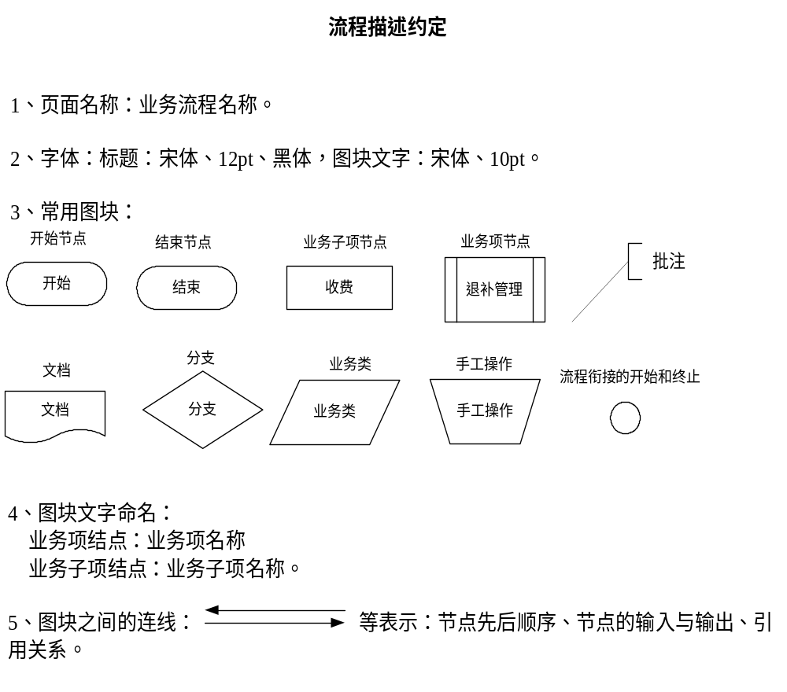文稿使用特殊符号约定：
使用场合 | 采用符号 | 示例
引用在附件中已定义的数据类 | 『数据类名称』 | 『用电设备信息』
引用需求规格说明书中各分册所定义的业务项 | 〖业务项名称〗 | 〖抄表段管理〗
引用需求规格说明书中各分册所定义的业务子项 | 【业务子项名称】 | 【抄表段维护】
引用附件中定义的差异 | 数字上标，并在  脚注中标识差异  编号 | 抄表周期^{①}
引用附件中定义的报表 | 「表卡单据名称 报表编号」 | 「小区批量用户明细BM01_BD_02」

编制依据
《电力供应与使用条例》(中华人民共和国国务院令第196号)
《供电营业规则》(中华人民共和国电力工业部1996年第8号令)
《国家电网公司关于加快推进电费管理中心建设的指导意见》(国家电网营销[2006]269号)
《国家电网公司营业抄核收工作管理规定》(国家电网营销[2005] 848号)
《国家电网公司电费回收考核管理暂行办法》(国家电网营销[2005]220号)
《国家电网公司电费回收预警处理办法》(国家电网公司)
《销售电价管理暂行办法》 （发改价格（2005） 514号）
《关于颁发功率因数调整电费办法的通知》 （水利电力部国家物价局（83）水电财字第215号）
《关于进一步落实差别电价及自备电厂收费政策有关问题的通知》（发改电（2004）159号）
《低压电力用户集中抄表系统技术条件》国家经济贸易委员会 DL/T698-1999
《国家电网公司供电服务规范》(国家电网公司2003年)
《国家电网公司供电服务品质评价办法》(国家电网营销〔2007〕35 号)
《国家电网公司应用软件架构设计规范》
《国家电网公司软硬件目标架构设计规范》
《信息系统全生命周期安全管控之安全设计规范》
《计算机软件质量保证计划规范》GB/T 12504—1990
《计算机软件配置管理计划规范》GB/T 12505—1990
《软件文档管理指南》GB/T 16680—1996

业务概念
序号 | 业务概念 | 说明
1 | 透支金额 | 允许用户透支使用的电费金额上限。
2 | 预警金额 | 用于基准比较的规则，当用户的可用余额小于等于该基准值时，则触发预警策略。
3 | 协议测算电价 | 与用户协商确定的用来进行电费测算的电价，例如可根据用户的历史电量电费折算出的综合电价作为测算电价的一种方法。
4 | 可用余额 | 经过动态测算的用户的可用的剩余金额。该金额是用户预收余额与实时测算的电费之差。
5 | 基准策略 | 远程实时费控用户触发预警、停复电等业务的临界条件限额。
6 | 基准值 | 基准策略中的临界条件限额，即：预警金额、透支金额。
7 | 自动停电 | 费控停电指令发到营销业务应用以后，营销业务应用无需客户确认，直接通过主站下发停电指令到计量表计。
8 | 审批停电 | 费控停电指令发到营销业务应用以后，营销业务应用经过一级或多级审批之后，再下发停电指令到计量表计或人工实施停电。
9 | 自动复电 | 费控复电指令发到营销业务应用以后，营销业务应用无需客户确认，直接通过主站下发复电指令到计量表计。
10 | 安全复电 | 费控复电指令发到营销业务应用以后，营销业务应用先与客户确认，再通过主站下发复电指令到计量表计或人工实施复电。

营销远程实时费控应用功能需求

RCA_01/费控策略管理

业务项描述
根据用电客户的用户分类、用电量情况、策略应用时间、信用等级等，制定费控业务的各项标准策略。包括【费控策略标准管理】、【信用门限标准管理】。

流程及功能列表

业务流程
无。

功能/环节列表
编号 | 名称 | 描述 | 角色
1 | 费控策略标准管理 | 根据客户分类，分析用户用电量情况，制定各分类和用电区间对应的预警金额、透支金额等，同时管理费控参数的代码标准。 | 费控参数管理员
2 | 信用门限标准管理 | 制定各类用户信用等级对应的透支金额标准。 | 费控参数管理员

RCA_01_001/费控策略标准管理

业务描述
根据客户分类，分析用户用电量情况，制定各分类和用电区间对应的预警金额、透支金额等，同时管理费控参数的代码标准。

流程及功能列表

业务流程
无。

功能/环节列表
编号 | 名称 | 描述 | 角色
1 | 基准策略标准管理 | 制定并维护基准策略标准。 | 费控参数管理员
3 | 提醒策略标准管理 | 制定并维护提醒策略标准代码。 | 费控参数管理员

具体功能

基准策略标准管理
业务支撑 |  | RCA_01_001/费控策略标准管理
业务说明 |  | 管理维护基准策略标准，主要包括预警金额、预警天数和透支金额等。
业务规则 |  | 无
使用级别 |  | 省（市）公司
先决条件 |  | 无
功能要求 | 基本  功能 | 共计5个基本功能点  1．查询并显示本单位的『基准策略标准信息』（01_001_001）。  2．新增基准策略：输入并保存『基准策略标准信息』（01_001_001），同时生效标志默认为“已生效”。  3．修改基准策略：选择要修改的『基准策略标准信息』（01_001_001）的记录，修改并保存策略名称。  4．基准策略失效：选择要失效的『基准策略标准信息』（01_001_001）的记录，进行失效操作，系统自动将生效标志设置为“已失效”。  5．基准策略删除：选择要删除的『基准策略标准信息』（01_001_001）的记录，进行删除操作。
功能要求 | 辅助  功能 | 共计4个辅助功能点  1．可根据是否生效，查询『基准策略标准信息』（01_001_001）。  2．『基准策略标准信息』（01_001_001）制定时，若进行新增、修改、删除，需同时记录操作人、原数据、现数据、操作日期、操作说明。  3．将已保存的『基准策略标准信息』（01_001_001）同步至营销业务应用【BM21_003/系统参数管理】中的『参数信息』（21_003_001）。  4．对查询的结果可导出excel 文件。
功能要求 | 提示信息 | 对违反处理约束的内容进行提示。
功能要求 | 处理  约束 | 『基准策略标准信息』（01_001_001）制定生效后，若基准策略已被用户应用，不可进行删除。
信息处理  要  求 | 输入  信息 | 『基准策略标准信息』（01_001_001）
信息处理  要  求 | 输出  信息 | 『基准策略标准信息』（01_001_001）
考核要素 |  | 无
非功能需求 |  | 无
统计要素 |  | 无
差异说明 |  | 无
表卡单据 |  | 无

提醒策略标准管理
业务支撑 |  | RCA_01_001/费控策略标准管理
业务说明 |  | 按照用电客户的需要，可以对电量、电费、阶梯档位变化、指定日提醒用户当前电量电费余额等提醒方式和提醒内容进行管理。
业务规则 |  | 无
使用级别 |  | 省（市）公司
先决条件 |  | 无
功能要求 | 基本  功能 | 共计5个基本功能点  - 查询并显示本单位的『提醒策略标准信息』（01_001_002）。  - 新增提醒策略：输入并保存『提醒策略标准信息』（01_001_002），同时生效标志默认为“已生效”。  - 修改提醒策略：选择要修改的『提醒策略标准信息』（01_001_002）的记录，修改并保存策略名称。  - 提醒策略失效：选择要失效的『提醒策略标准信息』（01_001_002）的记录，进行失效操作，系统自动将生效标志设置为“已失效”。  - 提醒策略删除：选择要删除的『提醒策略标准信息』（01_001_002）的记录，进行删除操作。
功能要求 | 辅助  功能 | 共计4个辅助功能点  1．可根据代码类型，查询『提醒策略标准信息』（01_001_002）。  2．『提醒策略标准信息』（01_001_002）制定时，若进行新增、修改、删除，需要同时记录操作人、原数据、现数据、操作日期、操作说明。  3．将已保存的『提醒策略标准信息』（01_001_002）同步至营销业务应用【BM21_003/系统参数管理】中的『参数信息』（21_003_001）。  4．对查询的结果可导出excel 文件。
功能要求 | 提示信息 | 对违反处理约束的内容进行提示。
功能要求 | 处理  约束 | 『提醒策略标准信息』（01_001_002）制定生效后，若提醒策略已被用户应用，不可进行删除。
信息处理  要  求 | 输入  信息 | 『提醒策略标准信息』（01_001_002）
信息处理  要  求 | 输出  信息 | 『提醒策略标准信息』（01_001_002）
考核要素 |  | 无
非功能需求 |  | 无
统计要素 |  | 无
差异说明 |  | 无
表卡单据 |  | 无

RCA_01_002/信用门限标准管理

业务描述
制定各类用户信用等级对应的透支金额标准。

流程及功能列表
无。

业务流程
无。

功能/环节列表
无。

具体功能
业务支撑 |  | RCA_01/费控策略管理
业务说明 |  | 制定各类用户信用等级对应的透支金额标准。
业务规则 |  | 根据客户信用等级对透支金额进行统一管理。
使用级别 |  | 省（市）公司
先决条件 |  | 无
功能要求 | 基本  功能 | 共计4个基本功能点  1．查询并显示本单位的『信用门限标准信息』（01_003_001）。  2．新增门限标准：选择信用等级、用户分类并输入透支金额，保存『信用门限标准信息』（01_003_001），同时生效标志默认为“已生效”。  3．修改门限标准：选择要修改的『信用门限标准信息』（01_003_001）的记录，修改并保存。  4．删除门限标准：选择要删除的『信用门限标准信息』（01_003_001）的记录，进行删除操作。
功能要求 | 辅助  功能 | 共计3个辅助功能点  1．可根据是否生效，查询『信用门限标准信息』（01_003_001）。  2．『信用门限标准信息』（01_003_001）制定时，若进行新增、修改、删除，需同时记录操作人、原数据、现数据、操作日期、操作说明。  3．对查询的结果可导出excel 文件。
功能要求 | 提示信息 | 无
功能要求 | 处理  约束 | 无
信息处理  要  求 | 输入  信息 | 『信用门限标准信息』（01_003_001）
信息处理  要  求 | 输出  信息 | 『信用门限标准信息』（01_003_001）
考核要素 |  | 无
非功能需求 |  | 无
统计要素 |  | 无
差异说明 |  | 无
表卡单据 |  | 无

业务项差异
无。

业务项关联
无。

RCA_02/电费测算

业务项描述
〖电费测算〗是根据用电客户的抄表数据、用电客户档案信息以及执行的电价标准进行用电客户各类型电量、电费的计算。电量计算是对抄见电量、变压器损耗电量、线路损耗电量、扣减电量（主分表、转供、定比定量）、退补电量各种类型电量进行计算，得出测算电量；再通过测算电量和相应的电价，计算出各种电费。电费计算包括目录电度电费、基本电费、功率因数调整电费、代征电费等各电费类型的计算。计算完毕后，根据设置的审核规则自动审核测算的电量电费信息，对通过审核的用户进行基准比较。

流程及功能列表

业务流程
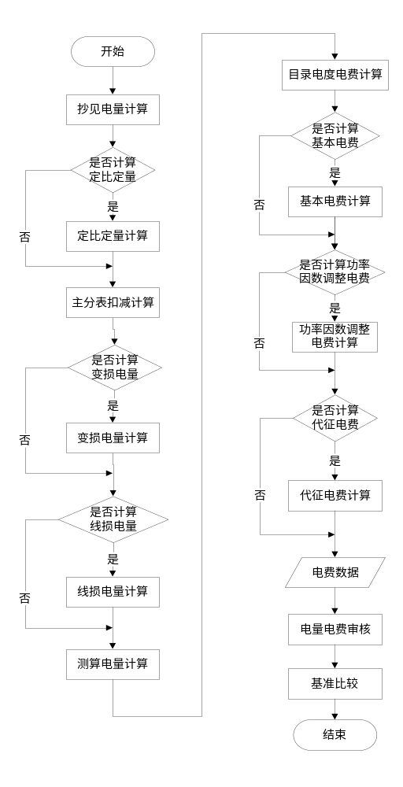

功能/环节列表
编号 | 流程环节 | 环节描述 | 角色
1 | 抄见电量计算 | 计算抄表电量 | 自动引擎
2 | 定比定量计算 | 计算定比定量 | 自动引擎
3 | 主分表扣减计算 | 计算主分表扣减电量 | 自动引擎
4 | 变损电量计算 | 计算变损电量 | 自动引擎
5 | 线损电量计算 | 计算线损电量 | 自动引擎
6 | 测算电量计算 | 计算测算电量 | 自动引擎
7 | 目录电度电费计算 | 计算目录电度电费 | 自动引擎
8 | 基本电费计算 | 计算基本电费 | 自动引擎
9 | 功率因数调整电费计算 | 计算功率因数调整电费 | 自动引擎
10 | 代征电费计算 | 计算代征电费 | 自动引擎
11 | 电量电费审核 | 根据制定好的审核规则自动审核测算后的电量电费信息 | 自动引擎
12 | 基准比较 | 根据用户测算电费和预收余额计算出用户的可用余额，将用户的可用余额和基准值进行比较 | 自动引擎

RCA_02_001/抄见电量计算

业务描述
根据本次示数、上次示数、综合倍率计算出抄见电量。

流程及功能列表

业务流程
无。

功能/环节列表
无。

具体功能
业务支撑 |  | RCA_02_001/抄见电量计算
业务说明 |  | 根据本次示数、上次示数、综合倍率计算出抄见电量。
业务规则 |  | 一、与功能有关的规则  1．有功表、无功表  抄见电量i=（本次示数i－上次示数i）× 综合倍率  1）翻转  抄见电量i=（本次示数i＋－上次示数i）× 综合倍率  2）倒转  抄见电量i=（上次示数i－本次示数i）× 综合倍率  注：本处倒转是指线路接反所引起的电能表倒走。  3）倒转且翻转  抄见电量i=（上次示数i＋－本次示数i）× 综合倍率  其中：i代表各种时段用电类型，如峰、平、谷、照明、无功等。  2．需量表  抄见最大需量i= 本次示数i × 综合倍率  其中i表示各时段。  3．测算的起码取自营销业务应用上次结算抄表日的止码。  4．异常处理规则  若分时表的峰、平、谷电量之和与总电量不相等时，以总、峰、谷三个示数为基准，平电量等于总电量与峰、谷电量之差。
使用级别 |  | 省（市）公司
先决条件 |  | 电能采集数据已经采集完成。
功能要求 | 基本  功能 | 共计3个基本功能点  1．根据本次示数、上次示数、表位数、综合倍率按业务规则计算各时段用电类型抄见电量。  2．根据本次示数、综合倍率按业务规则计算各时段抄见最大需量。  3．抄见电量和抄见最大需量计算完毕，流程自动发往下一环节。
功能要求 | 辅助  功能 | 共计1个辅助功能点  若分时表的峰、平、谷电量之和与总电量不相等时，记录『电量电费计算日志』（02_002_003），继续计算，并自动产生异常请求发送到电量电费审核环节。
功能要求 | 提示信息 | 无
功能要求 | 处理  约束 | 客户有抄见电量或抄见需量时进行计算
信息处理  要  求 | 输入  信息 | 『抄表数据』（02_001_005）
信息处理  要  求 | 输出  信息 | 『电量数据』（02_002_001）、『电量电费计算日志』（02_002_003）、『测算异常信息』（02_003_002）
考核要素 |  | 无
非功能需求 |  | 无
统计要素 |  | 按用户统计抄见电量
差异说明 |  | 无
表卡单据 |  | 无

RCA_02_002/定比定量计算

业务描述
根据定比定量的计算规则和方法，即根据预先协定的比例和定值，计算出相应电价类别下的用电量。计算出来的定比定量用电量视同分表的抄见电量。

流程及功能列表

业务流程
无。

功能/环节列表
无。

具体功能
业务支撑 |  | RCA_02_002/定比定量计算
业务说明 |  | 根据定比定量的计算规则和方法，即根据预先协定的比例和定值，计算出相应电价类别下的用电量。计算出来的定比定量用电量视同分表的抄见电量。
业务规则 |  | 一、与功能有关的规则  《供电营业规则》 第七十一条规定在用户受电点内难以按电价类别分别装设用电计量装置时，可装设总的用电计量装置，然后按其不同电价类别的用电设备容量的比例或实际可能的用电量，确定不同电价类别用电量的比例或定量进行分算，分别计价。供电企业每年至少对上述比例或定量核定一次，用户不得拒绝。  定比或定量计费的，不允许再往下出现定比、定量。  1．定比  定比计量点必须有上级计量点，它可以作为计费主表的分表（下称定比分表）来测算电量，测算的电量供执行定比电价的营业户计算电费。定比分表有两种存在形式，一是主计费表下存在一个或多个定比，另一个形式是主表下存在若干个定比和若干个分表。根据定比分表的不同形式，定比电量的计算描述如下：  1）主计费表下只存在一个或多个定比  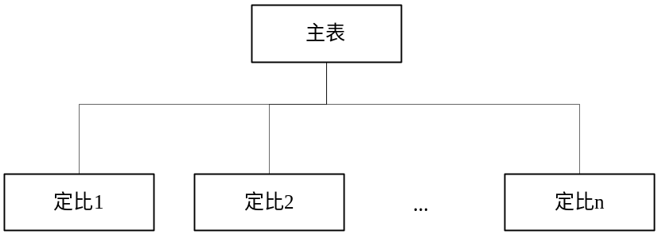  定比抄见电量i＝主表总抄见电量 × 定比值i  2）主表下存在若干个分表和一个定比或多个定比  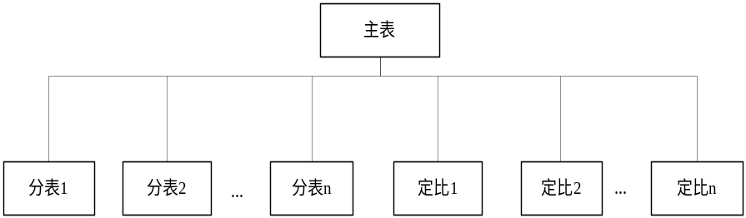  A、定比比例定在主表  定比抄见电量i＝主表总抄见电量 × 定比值i  B、定比比例定在主表和分表的电量差值  定比抄见电量i＝（主表总抄见电量－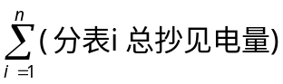）× 定比值i  2．定量  定量可以作为计费主表的分表抄见电量，也可以作为无表用户约定抄见电量的测算。定量值必须为大于1的整数。  1）定量电量＝定量值×运行天数/30  其中：运行天数是指上次结算抄表日至本次计算日的天数差。除新装用户外，测算周期的天数不得超过抄表周期，超过抄表周期的仍按抄表周期测算。  2）定量变更  因用电客户变更用电引起的定量变更，定量的值须分段计算到日。  3、定比和定量  定比和定量同时存在的计算描述如下：  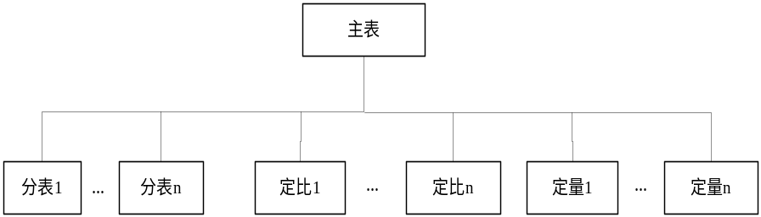  若用电客户没有对定比、定量设定计算顺序，则采用先计算定量再计算定比的方法，计算公式如下：  定量电量i＝定量值i  1）定比比例定在主表  定比抄见电量i＝主表总抄见电量 × 定比值i  2）定比比例定在主表和分表的电量差值  定比抄见电量i＝（主表抄见电量－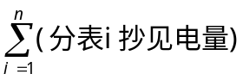－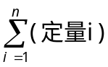） × 定比值i
使用级别 |  | 省（市）公司
先决条件 |  | 电能采集数据已经采集完成。
功能要求 | 基本  功能 | 共计2个基本功能点  1．根据定比值和定量值按业务规则，计算定比电量和定量电量。  2．定比定量计算完毕，流程自动发往下一环节。
功能要求 | 辅助  功能 | 共计3个辅助功能点  - 如果子表下存在定量、定比，按主表下存在定量、定比的业务规则计算。  - 如果用电客户主表不够定量扣减时，记录『电量电费计算日志』（02_002_003），继续计算，并自动产生异常请求发送到电量电费审核环节。  - 通过参数设置选择规则，解决用电客户主表不够定量扣减的差异。
功能要求 | 提示信息 | 无
功能要求 | 处理  约束 | 客户有定比或定量
信息处理  要  求 | 输入  信息 | 『抄表数据』（02_001_005）、『客户计费参数』（02_002_004）
信息处理  要  求 | 输出  信息 | 『电量数据』（02_002_001）、『电量电费计算日志』（02_002_003）、『测算异常信息』（02_003_002）
考核要素 |  | 无
非功能需求 |  | 无
统计要素 |  | 定比电量、定量电量
差异说明 |  | 若用电客户的主表不够定量扣减的情况下，计算规则存在两种方式差异：  - 方式一：定量取主表未扣减定量前的剩余抄见电量，主表剩余抄见电量为零。  - 方式二：主表不够定量扣减时，主表剩余抄见电量可以存在负电量。
表卡单据 |  | 无

RCA_02_003/主分表扣减计算

业务描述
本业务子项主要描述了主分表电量的扣减顺序及扣减方法。

流程及功能列表

业务流程
无。

功能/环节列表
无。

具体功能
业务支撑 |  | RCA_02_003/主分表扣减计算
业务说明 |  | 本业务子项主要描述了主分表电量的扣减顺序及扣减方法。
业务规则 |  | 一、与功能有关的规则  1．主分表扣减顺序  主表下存在多个同级分表，主表扣减分表电量的扣减顺序为：  1）首先扣减被转供户的电量  2）其次扣减实抄分表电量  3）再次扣减定比定量电量  2．主分表扣减计算  主分表扣减之前需先把各分表的抄见电量计算完毕。  若用电客户是转供户，则其被转供户统一视为分表参与电量计算。转供户转供出去的电量不参与其自身的电费测算，应从转供户中扣除。  若分时表的峰、平、谷电量之和与总电量不相等时，以总、峰、谷三个示数为基准，平电量等于总电量与峰、谷电量之差。  1）主表不分时，分表不分时  剩余抄见电量=主表抄见电量－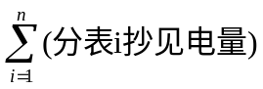  2）主表不分时，分表分时  剩余抄见电量=主表抄见电量－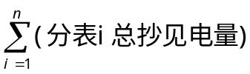  若分表没有总抄见电量则：  剩余抄见电量=主表抄见电量－  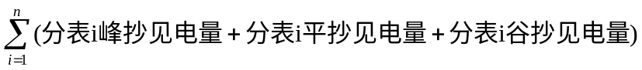  3）主表分时，分表分时  剩余峰抄见电量=主表峰抄见电量－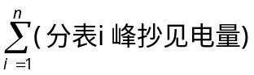  剩余平抄见电量=主表平抄见电量－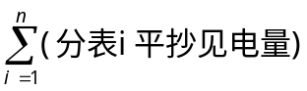  剩余谷抄见电量=主表谷抄见电量－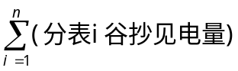  4）主表分时，分表不分时  剩余峰抄见电量=主表峰抄见电量－（×主表峰比例）  剩余平抄见电量=主表平抄见电量－（×主表平比例）  剩余谷抄见电量=主表谷抄见电量－（×主表谷比例）  其中主表的峰平谷比例是按照主表的峰、平、谷电量分别与峰平谷电量之和的比值。
使用级别 |  | 省（市）公司
先决条件 |  | 电能采集数据已经采集完成。
功能要求 | 基本  功能 | 共计2个基本功能点  1．根据主分表的抄见电量（含定比电量和定量电量）按业务规则计算主分表电量扣减。  2．主分表扣减计算完毕，流程自动发往下一环节。
功能要求 | 辅助  功能 | 共计2个辅助功能点  - 若主表电量不够分表扣减时，记录『电量电费计算日志』（02_002_003） ，继续计算，并自动产生异常请求发送到电量电费审核环节。  - 通过参数设置选择规则，解决主表分时、分表不分时，分表从主表扣减方法的差异。
功能要求 | 提示信息 | 无
功能要求 | 处理  约束 | 1．客户有主分表需要扣减计算。  2．主分表扣减之前需先把各分表的抄见电量计算完毕。
信息处理  要  求 | 输入  信息 | 『电量数据』（02_002_001）、『客户计费参数』（02_002_004）
信息处理  要  求 | 输出  信息 | 『电量数据』（02_002_001）、『电量电费计算日志』（02_002_003）、『测算异常信息』（02_003_002）
考核要素 |  | 无
非功能需求 |  | 无
统计要素 |  | 主表剩余抄见电量
差异说明 |  | 主表分时，分表不分时，分表从主表扣减方法存在以下几种方法：  - 方法1：按主表峰、平、谷电量与其总电量的比例进行分别扣减。  - 方法2：分表的电量从主表平电量上扣减，若平电量不够扣，则再按谷、峰的顺序扣减。  - 方法3：主分表表计结构，主表凡实行峰谷分时电价用户，子表照明电量从平时段电量中扣减。当平时段电量不足以扣减全部照明电量时，剩余的照明电量分别峰、谷时段电量中扣减50%。该计算要求适用于分时总表下的居民、照明非分时实际分表和居民、照明定量分表。  - 方法4：按固定比例扣减，如不够扣时，按照方法1处理。
表卡单据 |  | 无

RCA_02_004/变损电量计算

业务描述
根据变损计算标准和变压器参数计算出变压器损耗电量以及损耗电量的分摊。

流程及功能列表

业务流程
无。

功能/环节列表
无。

具体功能
业务支撑 |  | RCA_02_004/变损电量计算
业务说明 |  | 根据变损计算标准和变压器参数计算出变压器损耗电量以及损耗电量的分摊。
业务规则 |  | 一、与功能有关的规则  1．《供电营业规则》第七十四条 用电计量装置原则上应装在供电设施的产权分界处。如产权分界处不适宜装表的，对专线供电的高压用户，可在供电变压器出口装表计量；对公用线路供电的高压用户，可在用户受电装置的低压侧计量。当用电计量装置不安装在产权分界处时，线路与变压器损耗的有功与无功电量均须由产权所有者负担。  2．变压器损耗按日计算，日用电不足24小时的，按一天计算。除新装用户外，测算周期的天数不得超过抄表周期，超过抄表周期的仍按抄表周期测算。  1） 损耗计算  根据变损计算标准规定，变损电量可以由公式法、查表法、协议值三种方法来计算。查表法能够直接获得损耗值，以下对协议值和公式法加以描述。  协议值：  变压器损耗=协议值×变压器运行天数/30；  公式法：  A、公式一  有功损耗=有功空载损耗×24×变压器运行天数+修正系数K值×（有功抄见电量2＋无功抄见电量2）×有功负载损耗/（额定容量2×24×变压器运行天数）  无功损耗=无功空载损耗×24×变压器运行天数+修正系数K值×（有功抄见电量2＋无功抄见电量2）×无功负载损耗/（额定容量2×24×变压器运行天数）  其中：  无功空载损耗=额定容量×空载电流百分比  无功负载损耗=阻抗电压百分比×额定容量  修正系数K值根据运行班制确定如下：  按照一班制200小时，二班制400小时，三班制600小时，对应的修正系数K值分别为3.6、1.8、1.2；  按照一班制240小时，二班制480小时，三班制720小时，对应的修正系数K值分别为3、1.5、1。  B、公式二  有功损耗=有功空载损耗×24×变压器运行天数+有功电量×有功损耗系数  无功损耗=无功空载损耗×24×变压器运行天数+有功电量×有功损耗系数×无功K值  其中： 有功损耗系数、无功K值由网省公司自行确定。  2） 损耗分摊  变压器损耗分为有功损耗和无功损耗，通常按有功损耗和无功损耗分别执行分摊。其中计量点是定量的不参与损耗分摊。  被转供户要求分摊变损时，若与被转供户有协议，则按协议值进行计算和分摊；若没有协议，则按被转供户的抄见电量进行计算和分摊，分摊给被转供户的损耗不参与转供户的电费测算，只参与被转供户的电费测算。  A、一级主表分摊  变压器下若存在多个一级高供低计的主表时，变压器损耗电量按每个表计的抄见电量比例分摊。  主表i损耗=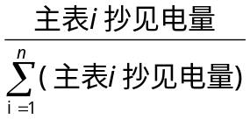×总损耗  i=1,2,…,n-1  主表n损耗=总损耗-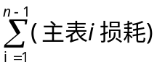  B、主分表分摊  若一级主表下存在分表时，则当前分表的损耗按其抄见电量和主表抄见电量比分摊。  分表损耗i=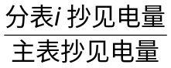×主表总损耗  主表包底损耗=主表总损耗-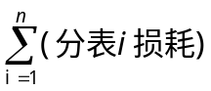  C、复费率表的分摊  变压器有功损耗按各时段抄见电量比例进行分摊。  损耗i=有功损耗×抄见电量比例i  其中：i代表各时段。  按抄见电量比例分摊的损耗之和与总损耗不等时，差异损耗放在平电量上。  D、总电量为零时，按容量分摊。  3） 特殊情况  A、客户用电量为零  当用电客户的月用电量为零时，变压器只计空载损耗电量，空载损耗可以按正常情况计算。  若变压器下只有一个主表，则空载损耗全部分摊到主表。  若变压器下存在多个主表，则空载损耗平均分摊到各主表。  若变压器主表下存在分表，则空载损耗平均分摊到主表与各分表。  A、变压器暂停  因变压器损耗的计算方法已经计算到日，而变压器暂停只是运行天数的变化。 则根据变压器暂停的启停日计算出运行天数后即可使用损耗计算公式计算变压器暂停情况的损耗。  B、转供户抄见电量为零  当转供户抄见电量为零时，变压器损耗按各自容量比执行分摊。  被转供户损耗=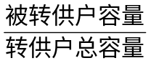×总损耗  转供户损耗=总损耗-被转供户损耗  C、高供高计用户的变压器分表执行损耗分摊  如下图的主分表连接的情况，主表是高供高计，变压器下的分表要求损耗分摊。变压器下分表的分摊方法与没有高供高计主表情况下的分摊方法相同。  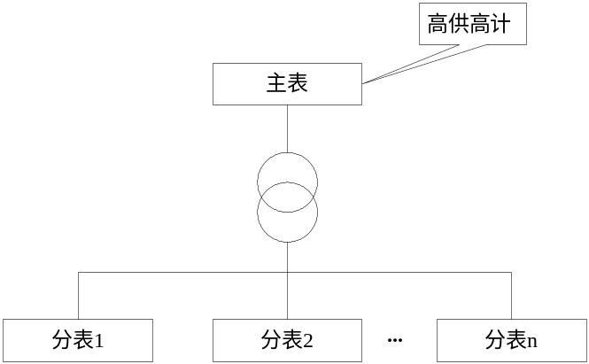  分摊到主表的损耗电量=主表总电量-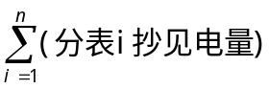-分表分摊损耗电量之和  D、两个变压器下接一个主表变损的计算  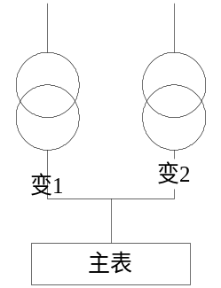  按变压器的容量比把主表的电量进行分摊，然后分别计算变压器的损耗。  变1主表电量=主表抄见电量×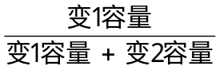  变2主表电量=主表抄见电量×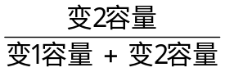  如果有暂停/复用时的变损要按照天数折算计算电量分配。  E、一个专变下存在两个或多个客户  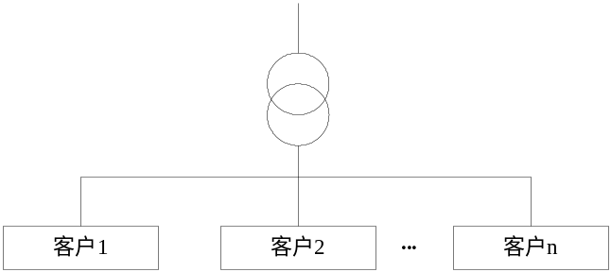  一个专用变压器下面存在两个或多个客户的情况除已既成事实的历史情况外，原则上对于新上的客户应不允许出现一个专用变压器下面存在两个或多个客户的情况。  一个专用变压器下面存在两个或多个客户的情况损耗分摊方法如下：  若与客户有协议则按照协议值来分摊损耗。  若与客户没有协议，则按照各客户用电量与总用电量的比例进行分摊损耗。  若与客户没有协议且客户总用电量为零时，则客户容量比例进行分摊损耗。  3．变损计算分摊流程图如下：  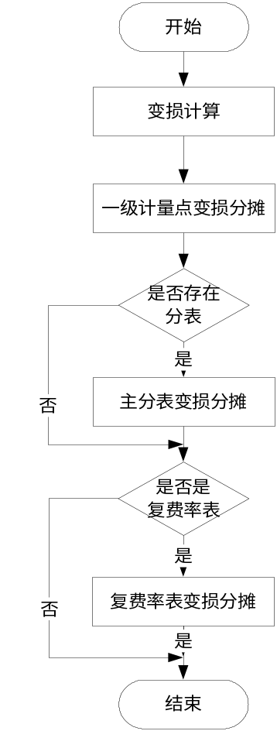
使用级别 |  | 省（市）公司
先决条件 |  | 电能采集数据已经采集完成。
功能要求 | 基本  功能 | 共计3个基本功能点  1．提供按公式法（两种公式）、查表法两种规则的变损计算方法，可做为参数选择，但根据协议值计算变损的客户，不使用参数选择的算法计算。  2．根据变损分摊的规则分摊变损。  3．变损电量计算完毕，流程自动发往下一环节。
功能要求 | 辅助  功能 | 共计3个辅助功能点  - 变损计算过程中，如出现客户变压器未全部暂停但用电量为零时，记录『电量电费计算日志』（02_002_003），继续计算，并自动产生异常请求发送到电量电费审核环节。  - 当变损计算程序无法得到需要的变压器参数时，记录『电量电费计算日志』（02_002_003），继续计算。  - 通过参数设置选择规则，解决复费率表分摊变压器损耗的差异。
功能要求 | 提示信息 | 无
功能要求 | 处理  约束 | 无
信息处理  要  求 | 输入  信息 | 『电量数据』（02_002_001）、『客户计费参数』（02_002_004）、『公式变损计算标准信息』（02_004_006）、『查表变损计算标准信息』（02_004_007） （02_001_0007）
信息处理  要  求 | 输出  信息 | 『电量数据』（02_002_001）、『测算异常信息』（02_003_002）
考核要素 |  | 无
非功能需求 |  | 无
统计要素 |  | 按用户、变压器统计变损电量
差异说明 |  | 复费率表分摊变压器损耗的差异：  - 方法1、损耗按各时段电量比例分摊。  - 方法2、损耗全部计算在平电量上，不再按时段分摊。  - 方法3、空载损耗按分时段时间比进行分摊，负载损耗是分时段电量比例进行分摊。
表卡单据 |  | 无

RCA_02_005/线损电量计算

业务描述
根据线损计算标准和线路参数等计算出线路损耗电量以及损耗电量的分摊。

流程及功能列表

业务流程
无。

功能/环节列表
无。

具体功能
业务支撑 |  | RCA_02_005/线损电量计算
业务说明 |  | 根据线损计算标准和线路参数等计算出线路损耗电量以及损耗电量的分摊。
业务规则 |  | 一、与功能有关的规则  1．《供电营业规则》第七十四条 用电计量装置原则上应装在供电设施的产权分界处。如产权分界处不适宜装表的，对专线供电的高压用户，可在供电变压器出口装表计量；对公用线路供电的高压用户，可在用户受电装置的低压侧计量。当用电计量装置不安装在产权分界处时，线路与变压器损耗的有功与无功电量均须由产权所有者负担。在计算用户基本电费（按最大需量计收时）、电度电费及功率因数调整电费时，应将上述损耗电量计算在内。  2．线损计算采用的方式有以下三种，分别如下：  采用线路参数和用电量公式计算  采用与客户协定损耗电量来计算  采用与客户协定线路损耗系数来计算  1） 按公式计算  有功线损= 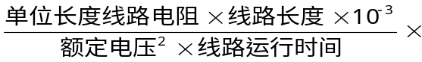  （（有功总抄见电量+总有功变损）+（无功总抄见电量+总无功变损））  无功线损＝ 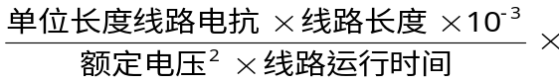  （（有功总抄见电量+总有功变损）+（无功总抄见电量+总无功变损））  2） 按协定电量计算  线损电量＝协定值×实际使用天数/30  3） 按协定线损系数计算  有功线损电量＝（有功总抄见电量+总有功变损）×有功线损系数  无功线损电量＝（无功总抄见电量+总无功变损）×无功线损系数  若客户的计量方式是高供高计，则公式中的总有功变损、总无功变损都为零。  3．损耗分摊  线路损耗的分摊方法与变压器的损耗分摊方法相同。  其中一条专线下面存在多个客户情况的线路损耗分摊方法：  若与客户有协议则按照协议值来分摊线损。  若与客户没有协议，则按照各客户用电量与总用电量的比例进行分摊线损。  若与客户没有协议且客户总用电量为零时，则客户容量比例进行分摊线损。  4．线损计算分摊流程图如下：  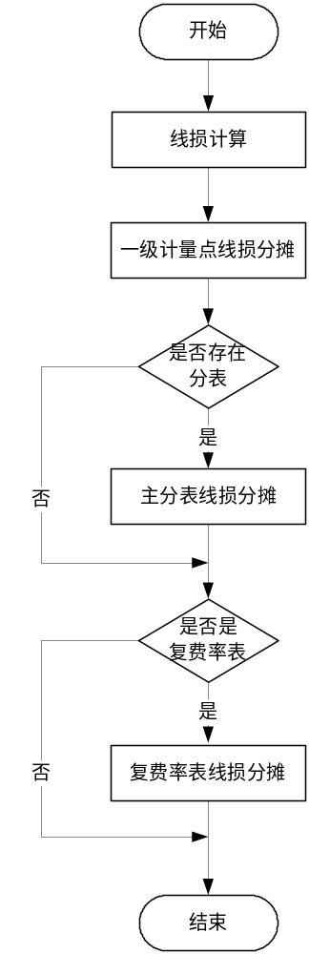
使用级别 |  | 省（市）公司
先决条件 |  | 电能采集数据已经采集完成。
功能要求 | 基本  功能 | 共计3个基本功能点  1．提供按线路参数和用电量公式、与用电客户协定损耗电量、与用电客户协定线路损耗系数三种方法来计算线路损耗电量，可根据参数选择其一。  2．根据线损分摊规则分摊线损。  3．线损电量计算完毕，流程自动发往下一环节。
功能要求 | 辅助  功能 | 共计1个辅助功能点  当计算程序无法得到需要的线路参数时，记录『电量电费计算日志』（02_002_003），继续计算，并自动产生异常请求发送到电量电费审核环节。
功能要求 | 提示信息 | 无
功能要求 | 处理  约束 | 无
信息处理  要  求 | 输入  信息 | 『电量数据』（02_002_001）、『客户计费参数』（02_002_004）
信息处理  要  求 | 输出  信息 | 『电量数据』（02_002_001）、『测算异常信息』（02_003_002）
考核要素 |  | 无
非功能需求 |  | 无。
统计要素 |  | 线损电量
差异说明 |  | 无
表卡单据 |  | 无

RCA_02_006/测算电量计算

业务描述
测算电量是电力企业测算用电客户各电价标准的用电量。

流程及功能列表

业务流程
无。

功能/环节列表
无。

具体功能
业务支撑 |  | RCA_02_006/测算电量计算
业务说明 |  | 测算电量是电力企业测算用电客户各电价标准的用电量。
业务规则 |  | 一、与功能有关的规则  1．有功、无功电量测算  在测算电量计算之前，分别把抄见电量、定比定量、主分表电量、变损电量和线损电量都已经计算完毕，并把各种电量都已归入到各个电价标准的相应电量中。则各电价标准下的测算电量计算公式如下：  有功电量：  测算电量i=抄见电量i＋变损i＋线损i＋退补电量i  其中：i 代表各种时段用电类型，如峰、平、谷、照明等；若有扣减电量的，则该抄见电量指扣减后的剩余抄见电量。  无功电量：  当低供低计时，无功电量=正向无功＋|反向无功|；  当高供高计时，无功电量＝正向无功＋|反向无功|+无功线损；  当高供低计时，无功电量＝正向无功＋|无功变损－反向无功|+无功线损；  2．需量测算  测算需量=Max（抄见最大需量i）  其中i 表示时段。  若用电客户的计量方式是高供低计，需量值需另加收一定量的百分比n的变压器损耗,n%值由各网省自行统一规定。  即：测算需量= Max（抄见最大需量i） ×（1+n%）
使用级别 |  | 省（市）公司
先决条件 |  | 电能采集数据已经采集完成。
功能要求 | 基本  功能 | 共计2个基本功能点  1．根据业务规则计算用电客户有功、无功、需量测算电量。  2．测算电量计算完毕，流程自动发往下一环节。
功能要求 | 辅助  功能 | 无
功能要求 | 提示信息 | 无
功能要求 | 处理  约束 | 无
信息处理  要  求 | 输入  信息 | 『电量数据』（02_002_001）、『客户计费参数』（02_002_004）
信息处理  要  求 | 输出  信息 | 『电量数据』（02_002_001）
考核要素 |  | 无
非功能需求 |  | 无
统计要素 |  | 无
差异说明 |  | 无
表卡单据 |  | 无

RCA_02_007/目录电度电费计算

业务描述
根据用电客户的测算电量及该部分电量所对应的目录电度电价执行标准计算出来的电费，其中不含代征电费。

流程及功能列表

业务流程
无。

功能/环节列表
无。

具体功能
业务支撑 |  | RCA_02_007/目录电度电费计算
业务说明 |  | 根据用电客户的测算电量及该部分电量所对应的目录电度电价执行标准计算出来的电费，其中不含代征电费。
业务规则 |  | 一、与功能有关的规则  1．若用户为单费率计费方式，计算方法如下：  目录电度电费 = 测算电量 × 目录电度电价  2．若用户执行复费率计费方式，则应分别按分时段测算电量及其对应的分时段目录电度电价来计算各项分时段目录电度电费，其计算方式如下：  目录电度电费i=   其中i表示各时段  3．若用户执行阶梯电价计费方式：  阶梯电价的执行是对用电量按电价梯度递增或递减计算出阶梯电费，从目录电度电费中增加或扣除相应阶梯电费的一种方式。  其计算方式如下：  将测算电量按阶梯梯度标准划分出各档次的测算电量值,并根据各档次对应阶梯浮动电价计算出相应阶梯电费。如用户抄表方式为多月抄表，在划分各档次电量值时阶梯梯度标准需乘以抄表间隔月数。  1） 不分时段进行阶梯浮动的计算方式：  阶梯电费 =  其中i表示各档次  2） 分时段进行阶梯浮动的计算方式：  阶梯电费j =  阶梯电费 =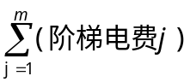  其中i表示各档次  其中j表示各时段  根据按梯度递增或递减情况在目录电度电费中增加或扣除相应的阶梯电费。  ４．如当月发生变更或需要分次计算的用户，在计算目录电度电费时，按变更前后或分次抄表的抄见电量及对应的目录电度电价分段进行计算。
使用级别 |  | 省（市）公司
先决条件 |  | 无
功能要求 | 基本  功能 | 共计2个基本功能点  1．根据测算电量及对应的目录电度电价按业务规则计算目录电度电费。  2．目录电费计算完毕，流程自动发往下一环节。
功能要求 | 辅助  功能 | 共计1个辅助功能点  如果客户执行的电价不存在，造成无法计算目录电度电费时，记录『电量电费计算日志』（02_002_003），继续计算，并自动产生异常请求发送到电量电费审核环节。
功能要求 | 提示信息 | 无
功能要求 | 处理  约束 | 无
信息处理  要  求 | 输入  信息 | 『电量数据』（02_002_001）、『客户计费参数』（02_002_004）、『电价标准信息』（02_001_001）
信息处理  要  求 | 输出  信息 | 『电费数据』（02_002_002）、『测算异常信息』（02_003_002）
考核要素 |  | 无
非功能需求 |  | 无
统计要素 |  | 目录电度电费
差异说明 |  | 无
表卡单据 |  | 无

RCA_02_008/基本电费计算

业务描述
根据用电客户变压器的容量或最大需量和国家批准的基本电价计收的电费。

流程及功能列表

业务流程
无。

功能/环节列表
无。

具体功能
业务支撑 |  | RCA_02_008/基本电费计算
业务说明 |  | 根据用电客户变压器的容量或最大需量和国家批准的基本电价计收的电费。
业务规则 |  | 一、与功能有关的规则  1．按变压器容量计算基本电费业务规则：  1） 凡不通过专用变压器接用的高压电动机（kW视同kVA）也应计算基本电费；  2） 减容期满后的用户以及新装、增容用户，二年内不得申办减容或暂停。如确需继续办理减容或暂停的，减少或暂停部分容量的基本电费应按百分之五十计算收取；  3） 暂停期满或每一日历年内累计暂停用电时间超过六个月者，不论用户是否申请恢复用电，供电企业须从期满之日起，按合同约定的容量计收其基本电费。  4） 在暂停期限内，用户申请恢复暂停用电容量用电时，须在预定恢复日前五天向供电企业提出申请。暂停时间少于十五天者，暂停期间基本电费照收。  5） 对备用的变压器（含高压电动机），属于冷备状态并经供电企业加封的，不收基本电费；属于热备状态或未经加封的，不论使用与否都计收基本电费。客户专为调整用电功率因数的设备，如电容器、调相机等，不计收基本电费。  6） 在受电装置一次侧装有连锁装置互为备用的变压器（含高压电动机），按可能同时使用的变压器（含高压电动机）容量之和的最大值计算其基本电费。  7） 备用变压器已经供电部门封停或装有闭锁装置，不可能发生变压器同时投运的，则基本电费按可能同时使用的变压器容量之和的最大值计算其基本电费。  8） 新装、增容、变更、终止用电及政策性调价当月的基本电费，按实用天数计算，每日为整月基本电费的1/30；事故停电、检修停电、计划限电不扣减基本电费。除新装用户外，测算周期的天数不得超过抄表周期，超过抄表周期的仍按抄表周期测算。  一般情况下，基本电费=[变压器容量×变更前变压器实际运行天数]/30×基本电价  用电变更后容量发生改变的  基本电费=[原容量×变更前变压器实际运行天数] /30 ×基本电价 + 〔变更后剩余容量 ×变更后变压器实际运行天数〕/30× 基本电价  按容量计算基本电费时基本电价发生改变的  基本电费=[计费容量×变更前基本电价] /30 ×变更前天数+ [计费容量×变更后基本电价] /30 ×变更后天数  其中变更时按每台变压器进行计算。  按变压器实际运行天数进行容量计算时，如有小数，计算基本电费时将变压器容量保留到小数到2位。  9） 如转供户为按容量计算基本电费，需按合同约定的方式进行扣减。  2．按最大需量计算基本电费业务规则：  1） 对有两路及以上进线的用户，各路进线应分别计算最大需量。在分别计算需量时，如因电业部门有计划的检修或其他原因而造成用户倒用线路而增加的最大需量，其增大部分可在计算用户当月最大需量时合理扣除。  2） 按最大需量计算基本电费的用户，凡有不通过专用变压器接用的高压电动机，其最大需量应包括该高压电动机的容量。用户申请最大需量，包括不通过变压器接用的高压电动机容量，低于按变压器容量（千伏安视同千瓦）和高压电动机容量总和的40%时，则按容量总和的40%核定最大需量。由于电网负荷紧张，电业部门限制用户的最大需量低于容量的40%时，可以按低于40%数核定最大需量。  3） 基本电价按最大需量计费的用户应和电网企业签订合同，按合同确定值计收基本电费，如果用户实际最大需量超过核定值5%，超过5%部分的基本电费加一倍收取。  A、实际抄见最大需量少于等于核定值或大于但没超过核定值5%的：  基本电费 =核定值 × 基本电价  B、实际抄见最大需量超过核定值5%：  基本电费 =核定值 × 基本电价 +（抄见最大需量 – 核定值 ×1.05）× 基本电价 ×2  4） 双路电源情况下，按照需量计算基本电费的。如果是双路常供，基本电费需要按照两个需量表分别计算，各路按照单路供电需量计算基本电费的原则计算，用户上报两路各自的核准值。如果是一路常用一路备用，基本电费需要按照需量值取大的计算。  5） 减容期满后的用户以及新装、增容用户，二年内不得申办减容或暂停。如确需继续办理减容或暂停的，基本电费应按照需量下限收取基本电费。  6）除新装用户外，测算周期的天数不得超过抄表周期，超过抄表周期的仍按抄表周期测算。  7） 在计算转供户用电量、最大需量及功率因数调整电费时，应扣除被转供户、公用线路与变压器消耗的有功、无功电量。  最大需量按下列规定折算：  A、照明及一班制：每月用电量180千瓦时，折合为１千瓦；  B、二班制：每月用电量360千瓦时，折合为１千瓦；  C、三班制：每月用电量540千瓦时，折合为１千瓦；  D、四班制：每月用电量270千瓦时，折合为１千瓦。  如转供户为按最大需量计算基本电费，需将被转供户电量折算成最大需量扣除。  基本电费=（需量基本电费 ×变压器实际运行天数）/30
使用级别 |  | 省（市）公司
先决条件 |  | 无
功能要求 | 基本  功能 | 共计2个基本功能点  1．根据计费参数中确定的基本电费算法按业务规则计算用电客户基本电费。  2．基本电费计算完毕，流程发往下一环节。
功能要求 | 辅助  功能 | 共计2个辅助功能点  - 通过参数设置选择规则，解决基本电费计算实际天数时按抄表月还是按自然月的差异。  - 通过参数设置选择规则，解决按容量计算基本电费时是否扣除被转供容量的差异。
功能要求 | 提示信息 | 无
功能要求 | 处理  约束 | 无
信息处理  要  求 | 输入  信息 | 『电量数据』（02_002_001）、『客户计费参数』（02_002_004）、『电价标准信息』（02_001_001）
信息处理  要  求 | 输出  信息 | 『电费数据』（02_002_002）
考核要素 |  | 无
非功能需求 |  | 无
统计要素 |  | 基本电费
差异说明 |  | - 基本电费计算实际天数时有两种方式：  - 方式一：按自然月。  - 方式二：按抄表历日。  - 按容量计算基本电费时是否扣除被转供容量有四种方式：  - 方式一：扣除。  - 方式二：不扣除。  - 方式三：基本电费计算，按容量计算时，不应扣除被转供容量。若被转供客户为商业客户时，应扣除被转供容量。  - 方式四：如果被转供户直接向供电部门交费，则应予以扣减；否则不扣减。
表卡单据 |  | 无

RCA_02_009/功率因数调整电费计算

业务描述
测算电费时，不计算功率因数调整电费。

流程及功能列表

业务流程
无。

功能/环节列表
无。

具体功能
业务支撑 |  | RCA_02_009/功率因数调整电费
业务说明 |  | 根据测算要求，不计算功率因数调整电费。
业务规则 |  | 无。
使用级别 |  | 省（市）公司
先决条件 |  | 无
功能要求 | 基本  功能 | 共计2个基本功能点  1．不计算功率因数调整电费。  2．流程发往下一环节。
功能要求 | 辅助  功能 | 无
功能要求 | 提示信息 | 无
功能要求 | 处理  约束 | 无
信息处理  要  求 | 输入  信息 | 无
信息处理  要  求 | 输出  信息 | 无
考核要素 |  | 无
非功能需求 |  | 无
统计要素 |  | 功率因数调整电费
差异说明 |  | 无
表卡单据 |  | 无

业务项差异
无。

业务项关联
无。

RCA_02_010/代征电费计算

业务描述
代征电费是指按照国家有关法律、行政法规规定或经国务院以及国务院授权部门批准，随测算电量征收的基金及附加。

流程及功能列表

业务流程
无。

功能/环节列表
无。

具体功能
业务支撑 |  | RCA_02_010/代征电费计算
业务说明 |  | 按照国家有关法律、行政法规规定或经国务院以及国务院授权部门批准，随测算电量征收的基金及附加
业务规则 |  | 一、与功能有关的规则  1．其用户各项代征电费计算方式如下：  代征电费i= 测算电量 × 代征电价i  其中i表示各代征类别  2．如分时段的代征电价不一致，针对某项代征电费的计算方式如下：  某项代征电费=  其中i表示各时段  3．按目录电度电费、代征电费分开计算与按电度电价（包含代征电价）计算电费时由于四舍五入问题出现计算结果不一致，其处理方式为代征电费四舍五入，目录电度电费包底。  4．如当月发生变更或需要分次计算的用户，在计算代征电费时，按变更前后或分次抄表的抄见电量及对应的代征电价分段进行计算。
使用级别 |  | 省（市）公司
先决条件 |  | 无
功能要求 | 基本  功能 | 共计2个基本功能点  1．根据代征电费计算方法计算出代征电费。  2．代征电费计算完毕，流程发往下一环节。
功能要求 | 辅助  功能 | 无
功能要求 | 提示信息 | 无
功能要求 | 处理  约束 | 无
信息处理  要  求 | 输入  信息 | 『电量数据』（02_002_001）、『客户计费参数』（02_002_004）
信息处理  要  求 | 输出  信息 | 『电费数据』（02_002_002）
考核要素 |  | 无
非功能需求 |  | 无
统计要素 |  | 代征电费
差异说明 |  | 无
表卡单据 |  | 无

RCA_02_011/协议测算电价计算

业务描述
对执行协议测算电价标准的用户计算电费。

流程及功能列表

业务流程
无。

功能/环节列表
无。

具体功能
业务支撑 |  | RCA_02_011/协议测算电价计算
业务说明 |  | 根据据用电客户测算总电量及其所对应的协议测算电价执行标准计算出来的电费。
业务规则 |  | 一、与功能有关的规则  1．根据用户的协议测算电价进行计费，计算办法如下：  总电费 = 协议测算电价 ×测算总电量  2．用户协议测算电价可与用户进行协商确定，也可根据历史的电量电费折算出的浮动电价作为协议测算电价。
使用级别 |  | 省（市）公司
先决条件 |  | 无
功能要求 | 基本  功能 | 共计2个基本功能点  1．根据测算总电量及对应的协议测算电价按业务规则计算总电费。  2．总电费计算完毕，流程自动发往下一环节。
功能要求 | 辅助  功能 | 共计1个辅助功能点  如果客户执行的协议电价不存在，造成无法计算电费时，记录『电量电费计算日志』（02_002_003），继续计算，并自动产生异常请求发送到电量电费审核环节。
功能要求 | 提示信息 | 无
功能要求 | 处理  约束 | 无
信息处理  要  求 | 输入  信息 | 『电量数据』（02_002_001）、『客户计费参数』（02_002_004）
信息处理  要  求 | 输出  信息 | 『电费数据』（02_002_002）、『测算异常信息』（02_003_002）
考核要素 |  | 无
非功能需求 |  | 无
统计要素 |  | 总电费
差异说明 |  | 无
表卡单据 |  | 无

RCA_02_012/电量电费审核

业务描述
根据制定好的审核规则自动审核测算后的电量电费。

流程及功能列表

业务流程
无。

功能/环节列表
无。

具体功能
业务支撑 |  | RCA_02_012电量电费审核
业务说明 |  | 根据制定好的审核规则自动审核测算后的电量电费。
业务规则 |  | 一、与功能有关的规则  1．根据《国家电网公司营业抄核收工作管理规定》制定审核规则，对审核中发现的电量电费突增或突减情况及电量电费差错的，按规定的程序和流程进行处理。  二、与功能无关的规则  1．建议的审核规则为：  1） 电量大于等于N。建议N值为同期月用电量X%，新装用户取合同容量×运行小时的X%。  2） 负载率异常。建议负载率超过100%的用户作为异常用户。  3） 电费大于等于N。
使用级别 |  | 省（市）公司
先决条件 |  | 电量电费测算已完成
功能要求 | 基本  功能 | 共计2个基本功能点  - 根据电量电费审核规则校验电费测算结果，对不匹配审核规则的数据，生成『审核异常信息』（02_011_001），将无异常的数据信息发送下一个环节。  - 将『测算异常信息』（02_003_002）发送给异常管理环节
功能要求 | 辅助  功能 | 1．根据用户编号可进行单户重新测算。
功能要求 | 提示信息 | 无
功能要求 | 处理  约束 | 无
信息处理  要  求 | 输入  信息 | 『电量数据』（02_002_001）、『电费数据』（02_002_002）、『客户计费参数』（02_002_004）、『测算异常信息』（02_003_002）
信息处理  要  求 | 输出  信息 | 『审核异常信息』（02_011_001）、『测算异常信息』（02_003_002）
考核要素 |  | 无
非功能需求 |  | 无
统计要素 |  | 无
差异说明 |  | 无
表卡单据 |  | 无

RCA_02_013/基准比较

业务描述
根据用户测算电费和预收余额计算出用户的可用余额，将用户的可用余额和基准值比较，确定相应的费控策略应用。

流程及功能列表

业务流程
无。

功能/环节列表
无。

具体功能
业务支撑 |  | RCA_02_013基准比较
业务说明 |  | 根据用户测算电费和预收余额计算出用户的可用余额，将用户的可用余额和基准值比较，确定相应的费控策略应用。
业务规则 |  | 一、与功能有关的规则  1．与提醒策略无关  1） 比较规则  可用余额：预收余额-测算电费  可用余额＜＝预警金额且可用余额＞＝透支金额，执行预警；  可用余额＜透支金额，执行停电；  可用余额＞零且用户为停电状态，执行复电；  可用余额＞预警金额且用户为预警状态，执行取消预警；  可用天数＝可用余额/日均电费（向下取整），日均电费建议算法为前3季度发行的“电费/用电天数”；  可用天数＜＝预警天数，执行预警。  2） 比较后处理要求  用户为预警状态且比较后为预警时，不执行预警。  用户为停电状态且比较后为停电时，不执行停电。  用户为正常状态且比较后为停电时，执行预警。  2．与提醒策略有关  当用电量或电费达到用户订阅值时，执行电量电费提醒；  根据用户订阅要求，当阶梯档位变化后，执行阶梯用电提醒；  根据用户订阅的指定日期，执行指定日期提醒。
使用级别 |  | 省（市）公司
先决条件 |  | 电量电费测算已经完成
功能要求 | 基本  功能 | 共计2个基本功能点：  1．比较用户的可用余额和基准值，生成『基准比较结果信息』（02_003_09）。  2．根据用户订阅的『用户提醒策略信息』（03_001_002），选择比较用户电量电费、档位变化和当前日期，生成『用户提醒比较信息』（03_001_001）。
功能要求 | 辅助  功能 | 无
功能要求 | 提示信息 | 无
功能要求 | 处理  约束 | 无
信息处理  要  求 | 输入  信息 | 『费控用户测算信息』（02_012_004）、『用户余额信息』（02_012_003）、  『用户基准策略』（02_012_002）、『用户提醒策略信息』（03_001_002）
信息处理  要  求 | 输出  信息 | 『基准比较结果信息』（02_012_001）、『用户提醒比较信息』（03_001_001）
考核要素 |  | 无
非功能需求 |  | 无
统计要素 |  | 无
差异说明 |  | 无
表卡单据 |  | 无

业务项差异
序号 | 差异内容 | 解决方案
1 | 电量计算顺序存在差异：  - 抄见电量计算、定比定量计算、主分表扣减计算、变损电量计算、线损电量计算。  - 抄见电量计算、变损电量计算、线损电量计算、主分表扣减计算、定比定量计算。 | 通过电量电费计算过程配置解决电量计算顺序的差
2 | 分时电量电价执行存在差异：  按照7、8、9自然月的实际用电量，尖峰电量独立计算，其它月份，尖峰按照峰电价计算 | 通过电量电费计算配置的条件选择不同的电价执行条件
3 | 电费计算方式不同存在差异：  - 正常计算：目录电度电费计算、基本电费计算、功率因数调整电费计算、代征电费计算  - 协议测算电价计算：协议测算电价计算。 | 通过用户档案参数选择不同的计算方式。

业务项关联
序号 | 源端 | 目标端 | 内容描述 | 要求
1 | 电量电费审核 | RCA_04_001/异常发送 | 测算结果不符合审核规则则生成异常信息进行发送 | 时机：审核异常，频度：实时
2 | BM05_003_003/预收管理 | 基准比较 | 客户预收余额变化后，对客户进行基准比较 | 时机：预收余额变化，频度：实时

RCA_03/费控策略应用

业务项描述
根据基准比较的结果对营销远程实时费控应用的用户执行相应的策略。包括【提醒】、【预警】、【取消预警】、【停电】、【复电】。

流程及功能描述

业务流程
无。

功能/环节列表
编号 | 名称 | 描述 | 角色
1 | 提醒 | 根据用户的提醒策略，发起提醒请求。 | 自动引擎
2 | 预警 | 根据基准比较的结果，对满足预警条件的用户发起预警请求。 | 自动引擎
3 | 取消预警 | 根据基准比较的结果，对满足取消预警条件的用户发起取消预警请求。 | 自动引擎
4 | 停电 | 根据基准比较的结果，对满足停电条件的用户发起停电请求任务。 | 自动引擎
5 | 复电 | 根据基准比较的结果，对满足复电条件的用户发起复电请求。 | 自动引擎

RCA_03_001/提醒

业务描述
根据用户的提醒策略，发起提醒请求。

流程及功能列表

业务流程
无。

功能/环节列表
无。

具体功能
业务支撑 |  | RCA_03/费控策略应用
业务说明 |  | 根据用户的提醒策略，发起提醒请求。
业务规则 |  | 一、与功能有关的规则  1．电费测算以及电费审核判断为异常的用户不发起请求。  2．营销业务应用中有在途电费工单的用户，不发起提醒请求。
使用级别 |  | 省（市）公司
先决条件 |  | 基准比较已完成。
功能要求 | 基本  功能 | 共计1个基本功能点  1．将『用户提醒比较信息』（03_001_001）生成『用户提醒任务信息』（03_001_003），由请求推送引擎发送到营销业务应用。
功能要求 | 辅助  功能 | 无
功能要求 | 提示信息 | 无
功能要求 | 处理  约束 | 无
信息处理  要  求 | 输入  信息 | 『用户提醒比较信息』（03_001_001）
信息处理  要  求 | 输出  信息 | 『用户提醒任务信息』（03_001_003）
考核要素 |  | 无
非功能需求 |  | 无
统计要素 |  | 无
差异说明 |  | 无
表卡单据 |  | 无

RCA_03_002/预警

业务描述
根据基准比较的结果，对满足预警条件的用户发起预警请求。

流程及功能列表

业务流程
无。

功能/环节列表
无。

具体功能
业务支撑 |  | RCA_03/费控策略应用
业务说明 |  | 根据基准比较的结果，对满足预警条件的用户发起预警请求。
业务规则 |  | 一、与功能有关的规则  1．电费测算以及电费审核判断为异常的用户不发起请求。  2．营销业务应用中有在途电费工单的用户，不发起预警请求。
使用级别 |  | 省（市）公司
先决条件 |  | 基准比较已完成。无
功能要求 | 基本  功能 | 共计1个基本功能点  1．将基准比较信息中策略应用类型为预警的信息，生成『策略应用任务信息』（03_002_001），由请求推送引擎发送到营销业务应用
功能要求 | 辅助  功能 | 无
功能要求 | 提示信息 | 无
功能要求 | 处理  约束 | 无
信息处理  要  求 | 输入  信息 | 『基准比较结果信息』（02_012_001）
信息处理  要  求 | 输出  信息 | 『策略应用任务信息』（03_002_001）
考核要素 |  | 无
非功能需求 |  | 无
统计要素 |  | 无
差异说明 |  | 无
表卡单据 |  | 无

RCA_03_003/取消预警

业务描述
根据基准比较的结果，对满足取消预警条件的用户发起取消预警请求。

流程及功能列表

业务流程
无。

功能/环节列表

具体功能
业务支撑 |  | RCA_03/费控策略应用
业务说明 |  | 根据基准比较的结果，对满足取消预警条件的用户发起取消预警请求。
业务规则 |  | 一、与功能有关的规则  1．电费测算以及电费审核判断为异常的用户不发起请求。  2．营销业务应用中有在途电费工单的用户，不发起取消预警请求。
使用级别 |  | 省（市）公司
先决条件 |  | 基准比较已完成。
功能要求 | 基本  功能 | 共计1个基本功能点  1．将基准比较信息中策略应用类型为取消预警的信息，生成『策略应用任务信息』（03_002_001），由请求推送引擎发送到营销业务应用。
功能要求 | 辅助  功能 | 无
功能要求 | 提示信息 | 无
功能要求 | 处理  约束 | 无
信息处理  要  求 | 输入  信息 | 『基准比较结果信息』（02_012_001）
信息处理  要  求 | 输出  信息 | 『策略应用任务信息』（03_002_001）
考核要素 |  | 无
非功能需求 |  | 无
统计要素 |  | 无
差异说明 |  | 无
表卡单据 |  | 无

RCA_03_004/停电

业务描述
根据基准比较的结果，对满足停电条件的用户发起停电请求。

流程及功能列表

业务流程
无。

功能/环节列表
无。

具体功能
业务支撑 |  | RCA_03/费控策略应用
业务说明 |  | 根据基准比较的结果，对满足停电条件的用户发起停电请求。
业务规则 |  | 一、与功能有关的规则  1．电费测算以及电费审核判断为异常的用户不发起请求。  2．营销业务应用中有在途电费工单的用户，不发起停电请求。
使用级别 |  | 省（市）公司
先决条件 |  | 基准比较已完成。
功能要求 | 基本  功能 | 共计1个基本功能点  1．将基准比较信息中策略应用类型为停电的信息，生成『策略应用任务信息』（03_002_001），由请求推送引擎发送到营销业务应用
功能要求 | 辅助  功能 | 无
功能要求 | 提示信息 | 无
功能要求 | 处理  约束 | 无
信息处理  要  求 | 输入  信息 | 『基准比较结果信息』（02_012_001）
信息处理  要  求 | 输出  信息 | 『策略应用任务信息』（03_002_001）
考核要素 |  | 无
非功能需求 |  | 无
统计要素 |  | 无
差异说明 |  | 无
表卡单据 |  | 无

RCA_03_005/复电

业务描述
根据基准比较的结果，对满足复电条件的用户发起复电请求。

流程及功能列表

业务流程
无。

功能/环节列表
无。

具体功能
业务支撑 |  | RCA_03/费控策略应用
业务说明 |  | 根据基准比较的结果，对满足复电条件的用户发起复电请求。
业务规则 |  | 一、与功能有关的规则  1．电费测算以及电费审核判断为异常的用户不发起请求。  2．营销业务应用中有在途电费工单的用户，不发起复电请求。
使用级别 |  | 省（市）公司
先决条件 |  | 基准比较已完成。
功能要求 | 基本  功能 | 共计1个基本功能点  1．将基准比较信息中策略应用类型为复电的信息，生成『策略应用任务信息』（03_002_001），由请求推送引擎发送到营销业务应用。
功能要求 | 辅助  功能
功能要求 | 提示信息 | 无
功能要求 | 处理  约束 | 无
信息处理  要  求 | 输入  信息 | 『基准比较结果信息』（02_012_001）
信息处理  要  求 | 输出  信息 | 『策略应用任务信息』（03_002_001）
考核要素 |  | 无
非功能需求 |  | 无
统计要素 |  | 无
差异说明 |  | 无
表卡单据 |  | 无

业务项差异
无。

业务项关联
序号 | 源端 | 目标端 | 内容描述 | 要求
1 | 提醒 | BM05_006/费控策略执行管理 | 生成提醒请求由策略执行管理执行 | 时机：提醒请求生成，频度：实时
2 | 预警 | BM05_006/费控策略执行管理 | 生成预警请求由策略执行管理执行 | 时机：预警请求生成，频度：实时
3 | 取消预警 | BM05_006/费控策略执行管理 | 生成取消预警请求由策略执行管理执行 | 时机：取消预警请求生成，频度：实时
4 | 停电 | BM05_006/费控策略执行管理 | 生成停电请求由策略执行管理执行 | 时机：停电请求生成，频度：实时
5 | 复电 | BM05_006/费控策略执行管理 | 生成复电请求由策略执行管理执行 | 时机：复电请求生成，频度：实时

RCA_04/异常管理

业务项描述
接收电费测算中出现的异常，包括电费计算失败和审核异常的数据等，并把异常信息由异常同步发送到营销业务应用进行处理。

流程及功能列表

业务流程
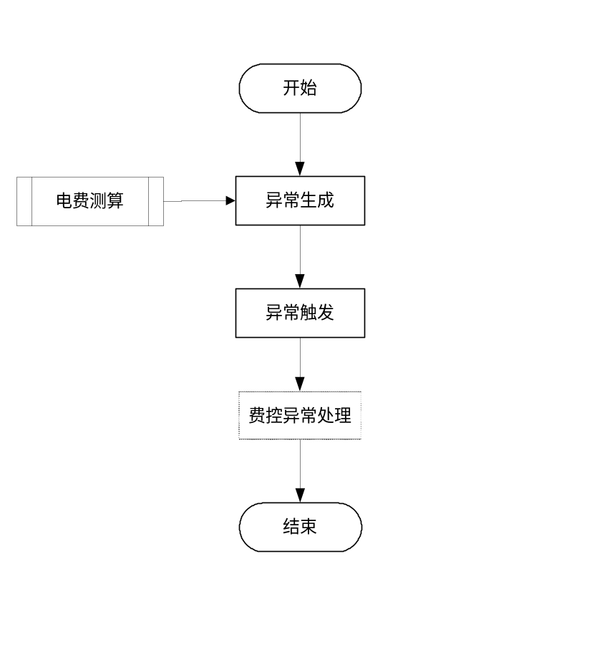

功能/环节列表
编号 | 名称 | 描述 | 角色
1 | 异常发送 | 接收电费测算中出现的异常信息，由请求推送引擎发送到营销业务应用处理，并记录发送状态。 | 自动引擎

RCA_04_001/异常发送

业务描述
接收电费测算中出现的异常信息，由请求推送引擎发送到营销业务应用处理，并记录发送状态。

流程及功能列表

业务流程
无。

功能/环节列表
无。

具体功能
业务支撑 |  | RCA_04/异常管理
业务说明 |  | 接收电费测算中出现的异常，由请求推送引擎发送到营销业务应用处理，并记录发送状态。
业务规则 |  | 一、与功能有关的规则  异常类型分为：  1．电费计算异常，如用户档案异常、采集数据异常等；  2．电费审核异常，如电量异常、电费异常等。
使用级别 |  | 省（市）公司
先决条件 |  | 无
功能要求 | 基本  功能 | 共计1个基本功能点  1．把『费控异常清单』（04_001_001）由请求推送引擎发送给营销业务应用，并标记该条异常信息为“已发送”状态。
功能要求 | 辅助  功能 | 无
功能要求 | 提示信息 | 无
功能要求 | 处理  约束 | 无
信息处理  要  求 | 输入  信息 | 『审核异常信息』（02_011_001）、『测算异常信息』（02_003_002）
信息处理  要  求 | 输出  信息 | 『费控异常清单』（04_001_001）
考核要素 |  | 无
非功能需求 |  | 无
统计要素 |  | 无
差异说明 |  | 无
表卡单据 |  | 无

业务项差异
无。

业务项关联
序号 | 源端 | 目标端 | 内容描述 | 要求
1 | 电费测算 | 异常发送 | 接收电费测算过程中出现的异常 | 时机：电费测算出现异常后，频度：实时。

公共查询

电费测算信息查询
业务支撑 |  | 电费测算信息查询
业务说明 |  | 查询费控用户的电费测算信息。
业务规则 |  | 无
使用级别 |  | 省（市）公司、地市公司、区县公司、供电所
先决条件 |  | 测算完成
功能要求 | 基本  功能 | 共计1个基本功能点  1．可根据供电单位、抄表段编号、用户编号、测算日期查询并显示『费控用户测算信息』（02_012_004）、『测算示数数据』（05_002_001）、『用户电价电费』（05_002_002）、『基本电费』（05_002_003）、『电度电费』（05_002_004）。
功能要求 | 辅助  功能 | 共计2个辅助功能点  1．可根据供电单位、抄表段编号批量查询用户列表，选择需要的用户编号。  2．可根据用户名称、地址模糊查询用户列表，选择需要的用户编号。
功能要求 | 提示信息 | 无
功能要求 | 处理  约束 | 无
信息处理  要  求 | 输入  信息 | 无
信息处理  要  求 | 输出信息 | 『费控用户测算信息』（02_012_004）、『测算示数数据』（05_002_001）、『用户电价电费』（05_002_002）、『基本电费』（05_002_003）、『电度电费』（05_002_004）
考核要素 |  | 无
非功能需求 |  | 查询类
统计要素 |  | 无
差异说明 |  | 无
表卡单据 |  | 无

辅助功能

采集示数接收
业务支撑 |  | 采集示数接收
业务说明 |  | 接收采集系统传递过来的数据。
业务规则 |  | 无
使用级别 |  | 省（市）公司
先决条件 |  | 无
功能要求 | 基本  功能 | 共计1个基本功能点  1. 接收采集系统的数据并持久化处理，供采集数据加载引擎扫描。
功能要求 | 辅助  功能 | 无
功能要求 | 提示信息 | 无
功能要求 | 处理  约束 | 无
信息处理  要  求 | 输入  信息 | 无
信息处理  要  求 | 输出信息 | 无
考核要素 |  | 无
非功能需求 |  | 普通响应类
统计要素 |  | 无
差异说明 |  | 无
表卡单据 |  | 无

营销数据加载引擎

首次基础数据加载
业务支撑 |  | 首次基础数据加载
业务说明 |  | 系统初始化数据时，加载用户档案数据及计费参数数据到缓存。
业务规则 |  | 无
使用级别 |  | 省（市）公司
先决条件 |  | 无
功能要求 | 基本  功能 | 共计2个基本功能点  1. 从数据库中加载用户档案数据及计费参数数据到缓存。  2. 从数据库中加载用户余额数据到缓存。
功能要求 | 辅助  功能 | 无
功能要求 | 提示信息 | 无
功能要求 | 处理  约束 | 1．营销数据加载引擎需要持续稳定运行，根据配置扫描时间间隔定期扫描测算任务，无任务时进行休眠，任务到达时及时唤醒测算任务。  2．根据任务繁忙程度自动调整工作线程数，直至到达设置的最大线程数。  3．单个任务长时间运行时间超过设置的任务延迟时间时，自动结束，转入下一个工作任务。  4．根据配置的任务队列大小调整单次从数据库加载的任务数，以降低数据库访问频率及提高效率。
信息处理  要  求 | 输入  信息 | 无
信息处理  要  求 | 输出信息 | 无
考核要素 |  | 无
非功能需求 |  | 普通响应类
统计要素 |  | 无
差异说明 |  | 无
表卡单据 |  | 无

变更数据实时同步
业务支撑 |  | 变更数据实时同步
业务说明 |  | 用户数据发生变更之后，将变更后的数据加载到缓存。
业务规则 |  | 无
使用级别 |  | 省（市）公司
先决条件 |  | 无
功能要求 | 基本  功能 | 共计2个基本功能点  1 .当用户档案数据发生变更之后，将变更后的档案数据及计费参数实时同步到缓存。  2. 当用户预收余额数据发生变更之后，将变更后的余额数据实时同步到缓存。
功能要求 | 辅助  功能 | 无
功能要求 | 提示信息 | 无
功能要求 | 处理  约束 | 无
信息处理  要  求 | 输入  信息 | 无
信息处理  要  求 | 输出信息 | 无
考核要素 |  | 无
非功能需求 |  | 普通响应类
统计要素 |  | 无
差异说明 |  | 无
表卡单据 |  | 无

实时测算引擎
业务支撑 |  | 实时测算引擎
业务说明 |  | 扫描待测算任务，根据待测算任务获取采集数据进行解析与核对并进行电费计算，生成相应的策略任务。
业务规则 |  | 1、电费测算年月根据营销业务应用中用户最后抄表月份与抄表间隔月份之和为周期进行业务处理。
使用级别 |  | 省（市）公司
先决条件 |  | 无
功能要求 | 基本  功能 | 共计4个基本功能点  1．根据待测算任务获得采集数据并对采集数据进行解析、核对生成测算数据。  2．对测算数据进行计算，并根据计算结果进行基准比较生成相应的策略任务。  3．将计算完成后的数据，按照策略任务规则即时写入数据库。  4．将计算的详细信息以文件的形式固化并生成待回写任务。
功能要求 | 辅助  功能 | 无
功能要求 | 提示信息 | 无
功能要求 | 处理  约束 | 1．实时测算引擎需要持续稳定运行，根据配置扫描时间间隔定期扫描测算任务，无任务时进行休眠，任务到达时及时唤醒测算任务。  2．根据任务繁忙程度自动调整工作线程数，直至到达设置的最大线程数。  3．单个任务长时间运行时间超过设置的任务延迟时间时，自动结束，转发下一个任务。  4．根据配置的任务队列大小调整单次从数据库加载的任务数，以降低数据库访问频率及提高效率。
信息处理  要  求 | 输入  信息
信息处理  要  求 | 输出  信息
考核要素 |  | 无
非功能需求 |  | 无
统计要素 |  | 无
差异说明 |  | 无
表卡单据 |  | 无

结果回写引擎
业务支撑 |  | 结果回写引擎
业务说明 |  | 计算完成后将结果数据写入数据库。
业务规则 |  | 无
使用级别 |  | 省（市）公司
先决条件 |  | 无
功能要求 | 基本  功能 | 共计1个基本功能点  1．根据待回写任务获得计算的详细文件并解析，写入数据库。
功能要求 | 辅助  功能 | 1.结果回写引擎可以按照回写任务优先级配置立即回写、延期回写、不回写任务，不回写的任务需要生成文件，无需回写数据库。  2. 回写引擎执行任务失败时，按照配置的重复执行时间间隔和重复次数，更新回写任务的重复执行时间和已执行次数，回写引擎根据测算任务的重复执行时间和已执行次数，进行重复执行。
功能要求 | 提示信息 | 无
功能要求 | 处理  约束 | 1．结果回写引擎需要持续稳定运行，根据配置扫描时间间隔定期扫描测算任务，无任务时进行休眠，任务到达时及时唤醒测算任务。  2．根据任务繁忙程度自动调整工作线程数，直至到达设置的最大线程数。  3．单个任务长时间运行时间超过设置的任务延迟时间时，自动结束，转发下一个任务。
信息处理  要  求 | 输入  信息
信息处理  要  求 | 输出  信息
考核要素 |  | 无
非功能需求 |  | 无
统计要素 |  | 无
差异说明 |  | 无
表卡单据 |  | 无

请求推送引擎
业务支撑 |  | 请求推送引擎
业务说明 |  | 发送基准比较结果生成策略应用，如果失败则定时进行重新发送。
业务规则 |  | 无
使用级别 |  | 省（市）公司
先决条件 |  | 无
功能要求 | 基本  功能 | 共计1个基本功能点  1．发送策略应用请求到营销业务应用，发送不成功的重新定时发送。
功能要求 | 辅助  功能 | 无
功能要求 | 提示信息 | 无
功能要求 | 处理  约束 | 1．请求推送引擎需要持续稳定运行，根据配置扫描时间间隔定期扫描测算任务，无任务时进行休眠，任务到达时及时唤醒测算任务。  2．根据任务繁忙程度自动调整工作线程数，直至到达设置的最大线程数。  3．单个任务长时间运行时间超过设置的任务延迟时间时，自动结束，转入下一个工作任务。  4．根据配置的任务队列大小调整单次从数据库加载的任务数，以降低数据库访问频率及提高效率。
信息处理  要  求 | 输入  信息 | 无
信息处理  要  求 | 输出信息 | 无
考核要素 |  | 无
非功能需求 |  | 普通响应类
统计要素 |  | 无
差异说明 |  | 无
表卡单据 |  | 无

任务执行监控
业务支撑 |  | 任务执行监控
业务说明 |  | 查看测算任务执行情况。
业务规则 |  | 无
使用级别 |  | 省公司、地市公司、区县公司、供电所
先决条件 |  | 无
功能要求 | 基本  功能 | 共计2个基本功能点。  1．展示所有引擎运行状态，按红黄绿表示出停止、运行堵塞、运行正常的状态。2．展示实时测算引擎下各种任务状态所占引擎的百分比。
功能要求 | 辅助  功能 | 共计4个辅助功能点。  1．可以查询每个引擎项的运行情况。  2．可对每个引擎配置相关参数。  3．可对计划任务生成配置相关参数。  4．可对结果回写规则配置相关参数。
功能要求 | 提示信息 | 无
功能要求 | 处理  约束 | 无
信息处理  要  求 | 输入  信息 | 无
信息处理  要  求 | 输出信息 | 无
考核要素 |  | 无
非功能需求 |  | 普通响应类
统计要素 |  | 无
差异说明 |  | 无
表卡单据 |  | 无

非功能需求

业务功能指标
分类 |  | 性能要求 | 适用功能
事务处理类 | 快速响应类 | 响应时间《＝ 3秒 | 面向客户进行交互的界面，如：收费、业扩受理等
事务处理类 | 普通响应类 | 响应时间《＝5秒 | 不直接面向客户的其他界面，如：内部业务工作单
事务处理类 | 批量处理类 | 1.批量电费测算完成时间应达到3000户/秒。  2.批量基准比较和策略应用完成时间应达到3000户/秒。  3.批量用户数据持久化时间应达到1500户/秒。 | 如：按3小时完成3000万用户的电费测算和基准比较计算，每秒需要至少完成3000户的测算和基准比较。
查询类 | 简单查询类 | 响应时间≤10秒 | 如：单户精确查询、简单条件查询
查询类 | 多条件查询类 | 1.两个及以上条件的组合查询响应时间≤10秒。  2.单个条件的模糊查询响应时间≤15秒。 | 非统计查询
统计类 | 简单统计类 | 响应时间≤10秒 | 如装接报表、接电报表等
统计类 | 复杂统计类 | 响应时间≤30秒 | 如：国网报表、电费报表、帐务报表等

应用软件技术要求

处理能力
序号 | 功能 | 不同级别用户数的处理能力要求
序号 | 功能 | 1000万以下 | 1000万以上
1 | 电费测算 | 500万户/小时 | 1500万户/小时
2 | 首次基础数据加载 | 250万户/小时 | 500万户/小时
3 | 测算结果回写 | 300万户/小时 | 500万户/小时

可靠性
整个应用软件系统应能够连续7×24小时不间断工作，出现故障应能及时告警。
应用系统应具备自动或手动恢复措施，以便在发生错误时能够快速地恢复正常运行。软件系统故障时，自动恢复时间< 15 分钟，手工恢复时间< 4 小时。
应用软件要防止消耗过多的系统资源而使系统崩溃。

可维护性
可维护性是指在不影响系统其他部分的情况下修改现有系统功能中问题或缺陷的能力。
应用系统应该采用构件化设计思想，系统框架与业务逻辑分离。
应用系统出现异常错误报告时，必须能够提供详细的异常信息。
系统在运行过程中所发生的错误应该有明确的错误编号，并能在系统的相应维护手册中查到错误处理方法与步骤。
当系统负荷加大时，仍需确保所需的服务质量，而不应更改整个系统的架构。
应用系统必须支持各构件的单独升级。
应用软件中的任一模块更新、加载时，在不更新与上下模块的接口的前提下，不影响业务运转和服务。
利用全局统一的运维管理监控平台实现对的营销远程实时费控应用的统一监控，监控内容包括运行状态、告警、日志、分析等。

易用性
应用系统必须提供一致性的图形用户界面风格。
应用系统对普通用户的操作界面应该以B/S 方式实现。
应用系统必须支持同时打开多个管理窗口以对不同任务进行并行的操作。
应用系统应该支持通过Tab 键或回车键可以访问到同一个窗口的所有控件对象。
应用系统必须采用分页机制显示查询结果，并显示返回的记录数目、当前页和总页数。
应用系统发现用户提交有误信息，必须以弹出窗口的形式明确提示用户错误的原因，并把界面控制焦点置于发生错误的控件对象上。
应用系统的操作界面必须明确标识出必填的输入信息。
在导致系统数据发生变化的操作执行之前，系统应该弹出提示窗口供用户确认。
对于复杂的信息结构，系统应该采用分栏的机制在同一个窗口中显示不同的信息内容，并自动刷新不同部分的信息内容。
当应用系统正在执行用户提交的请求而无法返回时，必须明确标识系统处于繁忙阶段。
应用系统功能菜单必须按照功能域、功能项的分类方法进行组织。
对于操作员无权限使用的菜单功能，应用系统不显示该菜单或将其设置为不可用状态。
系统必须提供在线帮助功能，对于每一个操作功能都能查找到相应的详细使用说明。
操作员登录系统后，系统必须能够主动地提醒等待该操作员处理的任务。
应用系统的查询统计结果可以转存为EXECL等常见格式文件。
应用系统提供FAQ功能，支持常见问题的管理、发布等。
应用系统提供问题管理功能，支持常见问题的收集、反馈等。
经常性的面向基层的具体岗位的业务处理界面必须简洁、实用、直观，数据信息分层显示，常用的排前，不常用的靠后或消隐。
操作键序符合工作处理步骤，能自动跳转，以提高日常业务处理效率。

安全要求

网络安全

结构安全与网段划分
关键网络设备的业务处理能力具备冗余空间，满足业务高峰期需要。
根据机构业务的特点，在满足业务高峰期需要的基础上，合理设计网络接入及核心网络的带宽。
在业务终端与业务服务器之间进行路由控制，并建立安全的访问路径。
设计和绘制与当前运行情况相符的网络拓扑结构图。
根据各部门的工作职能、重要性、所涉及信息的重要程度等因素，划分不同的子网或网段，并按照方便管理和控制的原则为各子网、网段分配地址段。
需要建立VLAN虚拟专网以保证营销系统业务处理的数据安全，通过分配固定带宽保证数据传输的稳定可靠。
某些不具备网络条件的访问终端可考虑采用VPN方式接入。

网络访问控制
能根据会话状态信息为数据流提供明确的允许/拒绝访问的能力，控制粒度为网段级。
需在与外围进行接口的模块（如银电联网）中采用防火墙进行网络隔离和访问控制。
需在访问终端和核心主机之间采用防火墙进行网络隔离和访问控制。
通过公网访问营销应用（如外部网站、VPN接入）需采用防火墙。

拨号访问控制
按用户和系统之间的允许访问规则，决定允许或拒绝用户对受控系统进行资源访问，控制粒度为单个用户。
限制具有拨号访问权限的用户数量。

网络安全审计
记录关键网络设备的运行状况、网络流量、用户行为等事件的日期和时间、用户、事件类型、事件是否成功及其他与审计相关的信息。

边界完整性检查
能够对内部网络中出现的内部用户未通过准许私自联到外部网络的行为进行检查。

网络入侵防范
在网络边界处监视以下攻击行为：端口扫描、强力攻击、木马后门攻击、拒绝服务攻击、缓冲区溢出攻击、IP碎片攻击、网络蠕虫攻击等入侵事件的发生。

网络设备防护
对登录网络设备的用户进行身份鉴别。
对网络设备的管理员登录地址进行限制。
网络设备用户的标识唯一。
身份鉴别信息具有不易被冒用的特点，口令有复杂度要求，如口令长度至少八位以上，同时包含字母、数字、特殊字符等，并定期更换口令。
具有登录失败处理功能，如：结束会话、限制非法登录次数、当网络登录连接超时自动退出。
当远程对网络设备进行管理时，采取必要措施，防止鉴别信息在网络传输过程中被窃听。

主机安全

身份鉴别
对登录操作系统和数据库系统的用户进行身份标识和鉴别；
操作系统和数据库系统管理用户身份标识具有不易被冒用的特点，口令长度至少八位以上。口令有复杂度要求，如同时包含字母、数字、特殊字符等。定期更换口令。
启用登录失败处理功能，如：限定连续登录尝试次数、锁定帐户、审计登录事件、设置连续两次登录的时间间隔等。
当远程对服务器进行管理时，采取必要措施，防止鉴别信息在网络传输过程中被窃听。
为操作系统和数据库的不同用户分配不同的用户名，确保用户名具有唯一性。

自主访问控制
依据安全策略控制主体对客体的访问，如：仅开放业务需要的服务端口、设置重要文件的访问权限、删除系统默认的共享路径等。
实现操作系统和数据库系统特权用户的权限分离。
严格限制默认帐户的访问权限，禁用或重命名系统默认帐户，并修改这些帐户的默认口令。及时删除多余的、过期的帐户，避免共享帐户的存在。

安全审计
审计范围覆盖到服务器上的每个操作系统用户和数据库用户。
审计内容包括系统内重要的安全相关事件，如：重要用户行为、系统资源的异常使用和重要系统命令的使用等。
安全相关事件的记录包括日期和时间、类型、主体标识、客体标识、事件的结果等。
保护审计进程避免受到未预期的中断。
保护审计记录避免受到未预期的删除、修改或覆盖等。

入侵防范
操作系统遵循最小安装的原则，仅安装需要的组件和应用程序，并通过设置升级服务器等方式保持系统补丁及时得到更新。

恶意代码防范
安装防恶意代码软件，并及时更新防恶意代码软件版本和恶意代码库。
支持防恶意代码软件的统一管理。

资源控制
通过设定终端接入方式、网络地址范围等条件限制终端登录。
根据安全策略设置登录终端的操作超时锁定。
限制单个用户对系统资源的最大或最小使用限度。

硬件安全
需采用硬件冗余技术，增强服务器的运行安全系数，保证系统的可靠、连续运行。
需采用服务器集群技术实现主机互为备用，确保不因主机问题影响业务系统运行。

防病毒安全
需部署企业级防病毒软件，以保证系统安全。

应用安全

与基础环境的交互
本部分安全要求定义了信息系统同基础主机环境间的安全交互。

安全机制独立性
信息系统的安全设计和实现应该具有独立性，不能完全依赖当前主机的基础安全机制来确保应用本身和它的数据不受到破坏或拒绝服务。

安全控制有效性
信息系统应该防止用户绕过其安全控制机制直接尝试访问基础主机环境。
信息系统应该能够进行对以上安全功能的自检，这些检测可在启动时进行，或周期性地进行，或应授权用户的请求进行，或满足其他条件时进行。

安全策略可配置
信息系统应该能够被配置（或通过自动配置）为在特定的环境中进行恰当的安全操作，并且能够报告缺陷。

外部环境完整性
在信息系统运行期间，应该不执行、并且应该不能被用于执行任何可能改变主机安全配置、安全文件、操作环境或平台安全程序的功能；也不能破坏或试图破坏属于基础主机环境的文件和功能。

外部环境检测
信息系统应该能够确认它的操作环境是被恰当配置了的，并且能够对任何影响信息系统正常运行或安全状态的环境因素的缺乏进行报告。

外部环境失败的处理
应用程序应该可以探测到主机运行环境中的错误情况。对主机环境状态的检验应贯穿于应用程序的整个执行过程，在探测到外部环境错误的时候可以以一个有序的过程实施关闭。即首先在外部环境中终止其获得组件的意图，同时终止需要那个组件完成的功能。

标识和鉴别机制
本部分安全要求规定了系统应该如何进行实体的标识和鉴别，或者利用外部认证系统和设备实现该安全机制所要到达的要求。

身份标识和鉴别
系统应该能够对所有系统使用者进行有效标识，并且应该确保使用者在授予敏感权限之前已经被鉴别。
系统应该能够鉴别应用中所有代表用户与系统进行交互的进程、程序以及其他活动实体或对象。

身份鉴别提示
在鉴别过程和授予已鉴别用户使用应用程序资源的权限前，系统应当提供必要的信息给使用者，这类信息应该能够帮助使用者完成鉴别过程，并明确其应承担的责任。

鉴别技术使用
系统在授予使用者权限前，所执行的标识和鉴别功能应该具备防篡改和防重放机制，在有明确需求的情况下，系统也应该能够支持服务器与客户端间的双向鉴别。
系统的标识和鉴别机制可以包含以下一个或多个安全技术，用来替代或者作为用户名＋静态口令方式的补充：
- 公钥基础设施（PKI）
- 硬件令牌、生物鉴别
- 一次性动态口令

非法鉴别请求的识别
系统的标识和鉴别机制应该具有对非正常标识和鉴别尝试（登录、权限获取）的识别功能，并可根据安全策略启动对失败标识和鉴别尝试的锁定。

非法鉴别请求的处理
系统应该能够允许系统管理员用户随时更改失败次数（允许连续的失败登录而不进行锁定的最大次数）和锁定时间（超过失败次数后锁定登录持续的时间）。

客户端登录限制
系统应该能够允许系统管理员用户根据需要设置允许在客户端登录系统的用户属性，包括用户登录的时间段、用户登录的IP地址等。

会话标识和鉴别
系统对客户端用户每一次初始的会话连接请求，都应当要求其完成鉴别过程，并且在系统的各组成部分中都不能存储明文的口令数据，以及其他可以被利用进行会话重放的信息。对鉴别成功的每个会话都要维持其连接和中断的状态，在会话超时后，应使会话进入休眠状态或中断连接。

会话的管理
系统应该向系统管理员提供监视工具，以便实时检测客户端用户的连接状态和行为，应用程序也应该允许会话发起的用户手动终止该会话。
系统应该能够自动处理会话的异常状态，如连接超时、不完整连接等，并且应该提供给系统管理员适当的管理工具对会话进行实时控制，包括设置会话超时时间、最大允许会话数。

多用户登录的控制
系统应该能够限制一个客户端只能有一个用户同时登录到系统中，一个用户只允许同时在一个客户端上登录到系统中。

用户和权限管理
本部分安全要求规定了系统的用户分类管理、口令管理和授权管理。

系统管理员帐号（角色）
系统应该将系统的管理权限（包括用户管理、权限管理、配置定制）单独赋予系统管理员帐号（角色），这类帐号（角色）仅负责进行系统级的管理，不具备任何业务操作的权限。

安全管理员帐号（角色）
系统应该通过设置特殊的安全管理员帐号（角色），对系统中所有的安全功能进行管理或监视，例如具有操作审计、数据备份等权限，从而限制和监督系统管理员、业务员行使正常权限。
系统使用中，应该保证安全管理员帐号（角色）与系统管理员帐号（角色）不能为同一人。

审核管理员帐号（角色）
系统应该能够通过设置审核管理员帐号（角色），对关键的系统管理和特殊要求的业务操作行为实施不可绕行的审批，没有经过审批的操作将不能生效。
系统使用中，应该保证审核管理员帐号（角色）与系统管理员帐号（角色）不能为同一人。

非管理帐号（角色）
系统应该将业务操作权限赋予非管理员帐号（角色），这类帐号（角色）不能具备任何系统级的管理权限，并且其具有的权限转移和委托机制不能违背系统的授权原则。

禁用匿名帐户
系统应该不内置匿名账户，也不允许匿名用户的登录。

用户口令管理
系统应该可以让系统管理员用户去分发用户的初始口令，同时需要强制用户在初始登录时去改变管理员分发的口令，在此之后应该不允许除了系统管理员用户之外的其它用户去改变非他们本人的口令
系统在鉴别身份之前，应该能够检验用户口令是否过期，并强制性的要求口令过期的用户去更新口令。
系统在用户更新口令时应该能够检测用户的新口令是否已经被使用过，并阻止其选择使用过的最近几次（管理员定制）的口令。
系统应该能够系统管理用户对以上涉及的口令策略进行配置。

用户授权管理
系统应该提供给系统管理员用户一个产生和修改用户授权的管理工具，并且保证在每次产生或修改权限后不需要重启系统就能立即生效。
系统应该能够根据业务特性，设置权限互斥的原则，保证用户、权限合理对应关系，避免任何可能产生安全问题的权限分配方式或结果（例如，一个用户不能同时具有两个互相制约的权限）。
系统能够支持应用网省集中或应用地市集中不同模式下的数据和业务功能省对市、市对县的分级授权管理功能，使系统安全从应用程序前端界面到数据库后端的访问修改权限都能得到灵活控制。
系统应具备一定的灵活性，能灵活调整适应一定条件下组织机构变化所引起的数据及权限的变化。

操作安全
本部分安全要求规定了系统的访问控制机制，具体表现为用户操作合法性的验证方式、操作输入的安全性以及异常情况的处理机制。

用户授权的验证
系统应该在允许用户（或代表用户的进程）获取权限或者资源之前，已经对其进行了授权确认。
系统应该能够确保用户可以正常执行所有授权操作，同时不能绕过其控制机制执行任何非授权的操作。
对营销系统中一些关键的业务操作，需要进行AB校验或二次校验。

输入/导入数据的安全验证
系统应该对用户在客户端输入或导入的数据进行长度、范围、数据类型等属性的合法性进行检验，对不合法的数据应该禁止输入系统，并且提示明确的错误信息。
系统应该在服务器端对将要存储到后台数据库中的数据进行合法性检验，对不合法的数据应该舍弃，并报警。

并发操作保护
系统应该能够允许多用户同时对同一个系统资源进行不相冲突的访问操作，并且设定保护措施，防止相互可能造成的冲突。
系统应该禁止客户端用户执行相互矛盾的操作，例如两个用户同时修改一个资源。

异常事件的提示和报警
系统应该定义了分级的系统异常事件类型，并且根据异常的严重程度分别采用日志记录、警告提示、声光报警等方式进行通知。

异常事件的自动处理
系统应该能够对部分严重故障进行自动处理，采取可能使系统恢复正常状态的行为或保护现存数据安全的行为。

应用数据安全
本部分安全要求依据应用数据的分类保护情况（由数据拥有者或使用者定义需求，例如定义敏感数据、鉴别数据、普通数据），确定其在存储、传输过程中的机密性、完整性和可用性等方面的需求。

鉴别数据保护
应该对系统内鉴别数据的存储和传输进行保护，保证对其机密性、完整性和可用性的保护强度符合业务需求。
系统应该负责保证其访问数据库系统、中间件系统的用户名和口令的机密性，并能够允许系统管理员用户进行该类口令的修改而不影响系统的使用。
系统应该保证临时出现的鉴别数据的机密性，包括内存或缓存文件中口令、密钥等。

业务数据分级保护
系统应该允许系统管理员用户或数据创建者定义、修改业务数据的安全性等级，并且确保该分级标记是可以被访问控制机制理解的。
系统应该按照已定义的业务数据安全级别，进行分级的存储保护和传输保护，保证对其机密性、完整性和可用性的保护强度符合业务需求。
对关键业务的每一步操作（如电价表维护）都要记录操作日志，以备安全检查。

系统数据保护
系统应该对程序文件、配置文件和可执行代码等系统数据进行存储保护和传输保护，保证对其机密性、完整性和可用性的保护强度符合业务需求。

客户端返回数据
系统应该能够保证其向客户端提供的数据信息（包括不成功的连接尝试）中不包含会泄漏系统安全数据的内容（例如，数据库类型、中间件类型和操作系统的版本信息等），也不包含与用户请求无关的数据。

客户端缓存数据
系统应该避免在客户端缓存任何重要和敏感的数据，如果有必要应采取安全措施确保数据的机密性和完整性。

输出数据
系统应该在输出保密数据到外部系统或打印时，恰当的标记数据的保密等级。

密码技术
本部分规定了系统在使用密码技术进行数据加密或完整性保护时需要满足的要求，这些要求独立于特定的密码技术。

密码算法的选择
系统中使用的密码算法在强度上应该等于或大于公司规定和用户提出的安全强度要求。

密钥的安全管理
系统需要在密钥生成、存储、分配、销毁的整个生命周期中对其实施保护，确保密钥明文不能被其他进程、程序和应用中非相关组件访问到。

证书验证和撤销
系统应该确保能够对系统中使用的证书进行正确鉴别，而且不会接受或继续使用非法的或者无效的证书。

审计管理
本部分安全要求定义系统所应具有的审计功能和实现方式，包括利用外部审计系统达到的审计功能。

基本审计功能
系统应该能够将所有的安全相关事件记录到事件日志中，或者将事件数据安全地发送到外部。

完整的审计功能
系统应该提供对审计数据进行查看、分析的管理工具，保证系统管理员或安全管理员方便的实施安全运维行为。

审计事件的类型
系统应该能够对所有与应用本身相关的各类事件进行有效记录，包括但不限于以下事件：
- 系统事件（例如，系统启动、关闭，认证和鉴别，配置更改等）
- 业务事件（例如，信息查询，数据输入等）
- 成功事件
- 失败事件
- 对审计功能的操作
系统应该能够允许安全管理员选择需要进行审计的事件项目。

审计事件的信息
系统对审计事件的记录应该确保可以将每个可审计事件与引起该事件的用户身份相关联，需要包含并绑定以下信息：
- 事件发生的时间（或时间段）
- 事件发起用户ID、程序ID或其他实体的识别ID
- 用户操作的客户端
- 事件内容
- 事件导致的结果

审计数据的管理
系统应该具有对审计信息的访问控制机制，允许安全管理员配置能够对审计数据进行访问的用户范围。
系统应该提供对审计数据进行手动或自动备份的工具，具有根据用户提供的查询条件对审计数据进行搜索、分类、排序的能力。
系统应该提供对审计数据（日志）的管理工具，允许管理员或安全管理员设定审计日志的容量、覆盖规则和审计事件的类型。

安全实施
本部分安全要求规定了信息系统上线部署阶段应该考虑的安全要求。

代码清除
信息系统部署后应当确定应用程序代码和其运行的平台不包含着不必要的文件或者“后门”。

用户初始化
信息系统部署后，应当确认系统中存在的所有用户生成应该是合法，并且不能存在以下用户或口令：
- 实施过程中使用的临时用户，或测试用户
- 隐藏用户和匿名用户
- 管理员的初始默认口令
- 管理员给用户分发的口令

权限初始化
信息系统部署后，信息系统用户和数据库用户的权限应该符合最小权限原则，并且由信息系统管理员完全控制。

安全策略配置
信息系统部署后，应该按照具体业务的安全需求启用安全功能和配置安全策略。

运行环境加固
信息系统部署后，应该对操作系统、数据库等基础系统进行针对性的加固，在保证信息系统正常运行的情况下，关闭其他风险服务和端口。

数据安全

数据完整性
能够检测到网络设备操作系统、主机操作系统、数据库管理系统和应用系统的鉴别信息和重要业务数据在传输过程中完整性受到破坏。

数据保密性
网络操作系统、主机操作系统、数据库系统、应用系统的鉴别信息和重要业务数据采用加密或其他保护措施实现存储保密性。
采用信息加密技术对客户端和应用服务器之间、银电联网的各环节之间传输的数据流进行加密处理，保证在网络传输过程中的数据安全。

数据备份和恢复
提供对重要信息进行备份和恢复的功能。
提供重要网络设备、通信线路和服务器的硬件冗余。
定期进行数据备份安全恢复试验。
采用磁盘镜像的技术进行数据冗余保护。
建立数据异地容灾，以在意外或不可预料的灾难情况发生时，确保营销关键业务还能够正常开展。
数据库服务器需考虑多种方式的冗灾、冗错和备份。
数据库服务器应有独立的网段，不允许网内普通用户直接访问数据库服务器。

系统备份要求
同步营销档案数据在线永久保存。
费控任务工单数据在线保存1年，离线保存。
采集数据、测算结果数据在线保存2个月，离线保存。
系统数据全备份时间周期≤7天，增量备份时间周期≤24小时。

业务项与功能模块对照表
业务类 | 业务项 | 业务子项 | 功能模块 | 基本功能点 | 辅助功能点
RCA/营销远程实时费控应用 | RCA_01/费控策略管理 | RCA_01_001/费控策略标准管理 | 基准策略标准管理 | 5 | 4
RCA/营销远程实时费控应用 | RCA_01/费控策略管理 | RCA_01_001/费控策略标准管理 | 提醒策略标准管理 | 5 | 4
RCA/营销远程实时费控应用 | RCA_01/费控策略管理 | RCA_01_002/信用门限标准管理 | 信用门限标准管理 | 4 | 3
RCA/营销远程实时费控应用 | RCA_02/电费测算 | RCA_02_001/抄见电量计算 | 抄见电量计算 | 3 | 1
RCA/营销远程实时费控应用 | RCA_02/电费测算 | RCA_02_002/定比定量计算 | 定比定量计算 | 2 | 3
RCA/营销远程实时费控应用 | RCA_02/电费测算 | RCA_02_003/主分表扣减计算 | 主分表扣减计算 | 2 | 2
RCA/营销远程实时费控应用 | RCA_02/电费测算 | RCA_02_004/变损电量计算 | 变损电量计算 | 3 | 3
RCA/营销远程实时费控应用 | RCA_02/电费测算 | RCA_02_005/线损电量计算 | 线损电量计算 | 3 | 1
RCA/营销远程实时费控应用 | RCA_02/电费测算 | RCA_02_006/测算电量计算 | 测算电量计算 | 2 | 0
RCA/营销远程实时费控应用 | RCA_02/电费测算 | RCA_02_007/目录电度电费计算 | 目录电度电费计算 | 2 | 1
RCA/营销远程实时费控应用 | RCA_02/电费测算 | RCA_02_008/基本电费计算 | 基本电费计算 | 2 | 2
RCA/营销远程实时费控应用 | RCA_02/电费测算 | RCA_02_009/功率因数调整电费计算 | 功率因数调整电费计算 | 2 | 0
RCA/营销远程实时费控应用 | RCA_02/电费测算 | RCA_02_010/代征电费计算 | 代征电费计算 | 2 | 0
RCA/营销远程实时费控应用 | RCA_02/电费测算 | RCA_02_011/协议测算电价计算 | 协议测算电价计算 | 2 | 0
RCA/营销远程实时费控应用 | RCA_02/电费测算 | RCA_02_012/电量电费审核 | 电量电费审核 | 2 | 0
RCA/营销远程实时费控应用 | RCA_02/电费测算 | RCA_02_013/基准比较 | 基准比较 | 2 | 0
RCA/营销远程实时费控应用 | RCA_03/费控策略应用 | RCA_03_001/提醒 | 提醒 | 1 | 0
RCA/营销远程实时费控应用 | RCA_03/费控策略应用 | RCA_03_002/预警 | 预警 | 1 | 0
RCA/营销远程实时费控应用 | RCA_03/费控策略应用 | RCA_03_003/取消预警 | 取消预警 | 1 | 0
RCA/营销远程实时费控应用 | RCA_03/费控策略应用 | RCA_03_004/停电 | 停电 | 1 | 0
RCA/营销远程实时费控应用 | RCA_03/费控策略应用 | RCA_03_005/复电 | 复电 | 1 | 0
RCA/营销远程实时费控应用 | RCA_04/异常管理 | RCA_04_001/异常发送 | 异常发送 | 1 | 0

功能模块与业务项对照表
序号 | 功能模块 | 业务子项 | 业务项 | 业务类
1 | F_RCA_001/基准策略标准管理 | RCA_01_001/费控策略标准管理 | RCA_01/费控策略管理 | RCA/营销远程实时费控应用
2 | F_RCA_003/提醒策略标准管理 | RCA_01_001/费控策略标准管理 | RCA_01/费控策略管理 | RCA/营销远程实时费控应用
3 | F_RCA_004/抄见电量计算 | RCA_02_001/抄见电量计算 | RCA_02/电费测算 | RCA/营销远程实时费控应用
4 | F_RCA_005/定比定量计算 | RCA_02_002/定比定量计算 | RCA_02/电费测算 | RCA/营销远程实时费控应用
5 | F_RCA_006/主分表扣减计算 | RCA_02_003/主分表扣减计算 | RCA_02/电费测算 | RCA/营销远程实时费控应用
6 | F_RCA_007/变损电量计算 | RCA_02_004/变损电量计算 | RCA_02/电费测算 | RCA/营销远程实时费控应用
7 | F_RCA_008/线损电量计算 | RCA_02_005/线损电量计算 | RCA_02/电费测算 | RCA/营销远程实时费控应用
8 | F_RCA_009/测算电量计算 | RCA_02_006/测算电量计算 | RCA_02/电费测算 | RCA/营销远程实时费控应用
9 | F_RCA_010/目录电度电费计算 | RCA_02_007/目录电度电费计算 | RCA_02/电费测算 | RCA/营销远程实时费控应用
10 | F_RCA_011/基本电费计算 | RCA_02_008/基本电费计算 | RCA_02/电费测算 | RCA/营销远程实时费控应用
11 | F_RCA_012/功率因数调整电费计算 | RCA_02_009/功率因数调整电费计算 | RCA_02/电费测算 | RCA/营销远程实时费控应用
12 | F_RCA_013/代征电费计算 | RCA_02_010/代征电费计算 | RCA_02/电费测算 | RCA/营销远程实时费控应用
13 | F_RCA_024/电量电费审核 | RCA_02_011/协议测算电价计算 | RCA_02/电费测算 | RCA/营销远程实时费控应用
24 | F_RCA_014/电量电费审核 | RCA_02_012/电量电费审核 | RCA_02/电费测算 | RCA/营销远程实时费控应用
14 | F_RCA_015/基准比较 | RCA_02_013/基准比较 | RCA_02/电费测算 | RCA/营销远程实时费控应用
15 | F_RCA_016/提醒 | RCA_03_001/提醒 | RCA_03/费控策略应用 | RCA/营销远程实时费控应用
16 | F_RCA_017/预警 | RCA_03_002/预警 | RCA_03/费控策略应用 | RCA/营销远程实时费控应用
17 | F_RCA_018/取消预警 | RCA_03_003/取消预警 | RCA_03/费控策略应用 | RCA/营销远程实时费控应用
18 | F_RCA_019/停电 | RCA_03_004/停电 | RCA_03/费控策略应用 | RCA/营销远程实时费控应用
19 | F_RCA_020/复电 | RCA_03_005/复电 | RCA_03/费控策略应用 | RCA/营销远程实时费控应用
20 | F_RCA_021/异常发送 | RCA_04_001/异常发送 | RCA_04/异常管理 | RCA/营销远程实时费控应用
21 | F_RCA_022/用户实时余额查询 |  |  | RCA/营销远程实时费控应用
22 | F_RCA_023/电费测算信息查询 |  |  | RCA/营销远程实时费控应用

集成需求
序号 | 源端 | 目标端 | 内容描述 | 集成方式
1 | 营销远程实时费控应用：RCA_01/费控策略管理 | 营销业务应用 | 提供标准费控策略、信用门限标准等数据 | 应用集成
2 | 用电信息采集系统 | 营销远程实时费控应用：采集示数接收 | 接收用电信息系统采集的数据 | 应用集成
3 | 营销远程实时费控应用：RCA_03/费控策略应用 | 营销业务应用 | 将用户的策略应用请求推送给营销业务应用 | 应用集成
4 | 营销远程实时费控应用：RCA_04_001/异常发送 | 营销业务应用 | 将测算失败的信息和审核后的异常信息推送给营销业务应用 | 应用集成
5 | 营销远程实时费控应用：RCA_02_012/电量电费审核 | 营销业务应用 | 提供最新的费控用户测算电费信息 | 应用集成
6 | 营销远程实时费控应用：电费测算信息查询 | 营销业务应用 | 提供电费测算信息以便在营销业务应用进行查询 | 界面集成
7 | 营销业务应用 | 营销远程实时费控应用：RCA_02_013/基准比较 | 提供基准比较功能便在营销业务应用进行触发 | 应用集成
8 | 营销业务应用 | 营销远程实时费控应用 | 客户基础档案和用户实时余额数据同步 | 数据集成

附录一 信息类索引
信息类 | 内容 | 信息分类
基准策略标准信息(01_001_001) | 基准策略编号、基准策略名称、客户分类、供电单位、预警类型、预警值、透支金额、生效标志、备注 | 基础数据
提醒策略标准信息(01_001_002) | 提醒策略编号、代码类型、名称、备注、生效标志 | 基础数据
信用门限标准信息(01_003_001) | 客户分类、透支金额、信用等级、生效标志 | 基础数据
电价标准信息(02_001_001) | 电价版本号、电价编码、名称、简称、用电分类、电压等级、各时段目录电度电价、代征电价、基本电价、电价政策分类、有效标志 | 基础数据
抄表数据(02_001_005) | 客户编号、用户计量点标识、电能表标识、抄见位数、示数类型、综合倍率、本次抄见示数、本次抄表日期、上次抄见示数、上次抄见电量、上次抄表日期、抄表状态 | 过程处理数据
电量数据(02_002_001) | 客户编号、总有功测算电量、总无功测算电量、有功变损、无功变损、有功线损、无功线损、抄见电量、定比电量、定量电量、测算需量、测算容量 | 过程处理数据
电费数据(02_002_002) | 客户编号、电价分类、电价编码、总电费、总目录电度电费、各分时目录电度电费、总代征电费、各项代征费用、分时代征电费、基本电费、功率因数调整电费 | 过程处理数据
电量电费计算日志(02_002_003) | 日志编号、计算人、记录时间、内容描述、分类(差错、警告等) | 过程处理数据
客户计费参数(02_002_004) | 客户编号、电价码、定量定比值、变损计算方式、线损计算方式、基本电费计算方式(变压器容量，最大需量，不算基本电费)、需量核定值、功率因数考核方式(不考核，有奖有罚，只奖不罚)、功率因数考核标准(0.90，0.85，0.80)、主分扣减顺序 | 基础数据
测算异常信息(02_003_002) | 异常编号、测算编号、电费测算标识、用户编号、供电单位、异常类别、异常内容、测算日期 | 过程处理数据
公式变损计算标准信息(02_004_006) | 变压器的容量、型号、有功空载损耗、有功负载损耗、无功空载损耗、无功负载损耗、有功损耗系数、K值、空载电流的百分数、短路电压的百分数 | 基础数据
查表变损计算标准信(02_004_007) | 变压器型号、容量、电压、电量区间、有功损耗、无功损耗 | 基础数据
审核异常信息(02_011_001) | 供电单位、抄表段编号、用户标识、用户编号、电费测算标识、测算编号、电费年月、审核时间、匹配规则、审核信息 | 过程处理数据
基准比较结果信息  (02_012_001) | 供电单位、抄表段编号、用户标识、用户编号、测算编号、测算电量、测算电费、测算年月、测算日期、可用余额、策略应用类型、基准比较状态、基准比较时间 | 过程处理数据
用户基准策略  (02_012_002) | 用户编号、策略编号、策略名称、供电单位、预警金额、透支金额、预警基准值类型、生效标志 | 基础数据
用户余额信息  (02_012_003) | 用户编号、供电单位、预收金额 | 基础数据
费控用户测算信息(02_012_004) | 测算编号、用户标识、用户编号、用户名称、用电地址、抄表段编号、供电单位、电费年月、测算电量、测算电费、测算日期、测算时间、测算状态 | 过程处理数据
用户提醒比较信息  (03_001_001) | 用户编号、提醒项目、测算编号、测算电量、测算电费、测算年月、测算日期、可用余额、提醒应用类型、基准比较状态、比较时间 | 过程处理数据
用户提醒策略信息(03_001_002) | 用户编号、提醒项目 | 过程处理数据
用户提醒任务信息  (03_001_003) | 用户编号、提醒项目、测算编号、测算电量、测算电费、测算年月、测算日期、可用余额、任务创建时间、任务执行时间、任务执行标志、失败原因、备注 | 过程处理数据
策略应用任务信息(03_002_001) | 任务编号、测算编号、供电单位、抄表段编号、用户编号、用户标识、策略应用类型、电费年月、测算电量、测算电费、测算时间、测算日期、测算年月、可用余额、任务创建时间、任务执行时间、任务执行标志、失败原因、备注 | 过程处理数据
费控异常清单(04_001_001) | 费控异常编号、接收时间、异常内容、异常类型、异常处理方式 | 过程处理数据
测算示数信息  (05_002_001) | 客户编号、测算编号、电费年月、电能表标识、用户计量点标识、抄见位数、示数类型、综合倍率、上次抄见示数、上次抄见电量、本次抄见示数、本次抄见电量、抄表状态、抄表异常类别、上次抄表日期、本次抄表日期 | 过程处理数据
用户电价电费  (05_002_002) | 客户编号、电费年月、供电单位、电价码、电价版本号、用电类别、电价行业类别、级数、总测算电量、总测算电费、总目录电度电费、总代征电费、用户标识、用户编号、测算编号、测算日期 | 过程处理数据
基本电费  (05_002_003) | 客户编号、电费年月、供电单位、基本电费分类、分类明细、基本电费计费量值、基本电价、基本电费金额、测算日期 | 过程处理数据
电度电费  (05_002_004) | 客户编号、电费年月、供电单位、电价时段代码  有功测算电量、目录电度电价单价、目录电度电费金额、电度电价单价、电度电费金额、调平差额、测算日期 | 过程处理数据

